


Convocatoria
INVITACIÓN A CUANDO MENOS TRES PERSONAS DE CARÁCTER NACIONAL
No. IA3P-INE-JLE-CHIS/001-2026

C O N V O C A T O R I A

Convocante: Instituto Nacional Electoral

Domicilio: 16ª. Poniente Sur No.250 Col. Xamaipak
CP.29067, Tuxtla Gutiérrez Chiapas

Procedimiento: Invitación a Cuando Menos Tres Personas

Carácter: Nacional

Ejercicio Fiscal: 2026

Número: IA3P-INE-JLE-CHIS/001-2026

Contratación: Adquisición de vestimenta para el personal de los módulos de atención ciudadana.

Criterio de Evaluación: Binario

Con fundamento en el artículo 31 fracción II del Reglamento del Instituto Federal Electoral en materia de adquisiciones, arrendamiento de muebles y servicios (en lo sucesivo el REGLAMENTO), el presente procedimiento será presencial, en el cual los LICITANTES podrán presentar sus proposiciones en forma documental, vía mensajería y por escrito, siempre y cuando estén dentro el lugar, plazo y hora señalada, en sobre cerrado, durante el Acto de Presentación y Apertura de Proposiciones.

Para el presente procedimiento de contratación, las definiciones que se aplicarán en la comprensión de lectura de esta convocatoria serán las establecidas en el artículo 2 del REGLAMENTO.

La presente convocatoria se emite en el marco de la reforma a la Constitución Política de los Estados Unidos Mexicanos en materia político-electoral, en particular al artículo 41 base V, y de conformidad con los artículos Transitorios Cuarto, Quinto, Séptimo y Vigésimo Primero del Decreto por el que se reforman, adicionan y derogan diversas disposiciones de la Constitución Política de los Estados Unidos Mexicanos, en materia política-electoral, publicado en el Diario Oficial de la Federación el 10 de febrero de 2014; la Sesión Extraordinaria del Consejo General del Instituto Federal Electoral celebrada el día 4 de abril de 2014, en la cual se determinó la conclusión de las actividades del Instituto Federal Electoral; y la Sesión de Instalación del Consejo General del Instituto Nacional Electoral celebrada el día 4 de abril de 2014, por el cual se instala el Consejo General del Instituto Nacional Electoral e inicio de sus funciones.

Calendario del Procedimiento

ACTO DE PRESENTACIÓN Y APERTURA DE PROPOSICIONES:

DÍA: | 20 | MES: | Abril | AÑO: | 2026 | HORA: | 11:00
LUGAR: | Sala de Sesiones de la Junta Local Ejecutiva en el Estado de Chiapas, ubicada en la 16ª Sur Poniente Sur No 250, Colonia Xamaipak, CP 29067 en la Ciudad de Tuxtla Gutiérrez, Chiapas.

ACTO DE FALLO:

DÍA: | 21 | MES: | Abril | AÑO: | 2026 | HORA: | 11:00
LUGAR: | Sala de Sesiones de la Junta Local Ejecutiva en el Estado de Chiapas, ubicada en la 16ª Sur Poniente Sur No 250, Colonia Xamaipak, CP 29067 en la Ciudad de Tuxtla Gutiérrez, Chiapas.

Difusión de la convocatoria

Con fundamento en el artículo 52 fracción I del REGLAMENTO, la publicación de la presente convocatoria se realiza por medio de la página web del Instituto Nacional Electoral (en lo sucesivo, el INSTITUTO) en el siguiente vínculo www.ine.mx en el sitio denominado “CompraIne”; a este sitio también se puede acceder desde la página web del sistema electrónico de la Información Pública Gubernamental de la Secretaría de la Función Pública (CompraNet) en el siguiente vínculo www.compranet.gob.mx, mediante el banner del INSTITUTO. De conformidad con lo señalado en el artículo 97 de las Políticas Bases y Lineamientos en Materia de Adquisiciones, Arrendamientos de bienes Muebles y Servicios del Instituto Federal Electoral (En lo sucesivo POBALINES), la publicación de la presente convocatoria es de carácter informativo.

Introducción

El INSTITUTO, por conducto de la Junta Local Ejecutiva en el estado de Chiapas, sita en 16ª Poniente Sur No 250 de la colonia Xamaipak, C.P. 29067 en la ciudad de Tuxtla Gutiérrez, Chiapas, realizará la adquisición con personas físicas y/o morales de nacionalidad mexicana, cuyas actividades comerciales estén relacionadas con el objeto del presente procedimiento de contratación, en cumplimiento a lo establecido en los artículos 41 base V y 134 párrafo tercero de la Constitución Política de los Estados Unidos Mexicanos; artículo 29 de Ley General de Instituciones y Procedimientos Electorales; artículos 23, 31 fracción II y 52 del Reglamento y las Políticas, Bases y Lineamientos, en Materia de Adquisiciones, Arrendamientos y Servicios del Instituto vigentes, en lo sucesivo POBALINES, y las leyes y ordenamientos relativos aplicables vigentes.
El INSTITUTO informa que podrán participar en el presente procedimiento de Invitación a Cuando Menos Tres Personas, las personas que no se encuentren en alguno de los supuestos que se establecen en los artículos 59 y 79 del REGLAMENTO; y artículo 49 fracción IX de la Ley General de Responsabilidades Administrativas.
Los interesados que satisfagan los términos de la convocatoria tendrán derecho a presentar sus proposiciones para un lote único que consta de 10 partidas; en el día, fecha, hora y lugar establecidos para tal efecto; por lo tanto los LICITANTES en el presente procedimiento de contratación, aceptan sin reserva de ningún tipo, todos y cada uno de los términos y condiciones previstos y solicitados en la presente convocatoria y sus anexos, ya que son las condiciones o cláusulas necesarias para regular tanto el procedimiento de invitación a cuando menos tres personas, así como el contrato, por lo que en términos del principio de igualdad, el cumplimiento de los requisitos establecidos, y sus anexos, se aplicará a todos los LICITANTES por igual y se obligan a respetarlas y cumplirlas cabalmente durante el procedimiento. No se aceptarán cartas que manifiesten apegarse o cumplir con los aspectos solicitados distintos a la convocatoria o sus anexos, en sustitución de la oferta y la documentación técnicas solicitada, en virtud de que su evaluación consistirá en la revisión de su contenido y fondo, a fin de garantizar al INSTITUTO las mejores condiciones de contratación en cumplimiento a lo establecido en el primer párrafo del artículo 31 del REGLAMENTO.
El presente procedimiento para la elaboración de vestimenta para el personal de los módulos de atención ciudadana con Certificación ISO 9001:2015 con el fin de fortalecer la imagen institucional del personal, se realiza en atención a la solicitud de la Vocalía del Registro Federal de Electores de esta Junta Local Ejecutiva en Chiapas, de acuerdo a las especificaciones contenidas en anexo y requerimientos técnicos, así como las condiciones relativas al plazo, características, especificaciones, lugar de entrega y las condiciones de pago que se encuentran detalladas en el cuerpo de la convocatoria.
La presente convocatoria fue revisada por el Subcomité de Revisor de Bases de la Junta Local Ejecutiva, en su primera Sesión Extraordinaria celebrada el 9 de abril de 2026.
Criterio de Evaluación

Con fundamento en el segundo párrafo del artículo 43 del REGLAMENTO, así como lo establecido en el numeral 5 de esta convocatoria, el INSTITUTO para la evaluación de las proposiciones utilizará el criterio de evaluación binaria. En todos los casos el INSTITUTO verificará que las proposiciones cumplan con los requisitos solicitados en la presente convocatoria. Entre los requisitos cuyo incumplimiento no afecta la solvencia de la proposición, se considerarán: el proponer un plazo de entrega menor al solicitado, en cuyo caso, de resultar adjudicado y de convenir al INSTITUTO pudiera aceptarse; el omitir aspectos que puedan ser cubiertos con información contenida en la propia oferta técnica o económica; el no observar los formatos establecidos, si se proporciona de manera clara la información requerida. En ningún caso el INSTITUTO o los LICITANTES podrán suplir o corregir las deficiencias de las proposiciones presentadas.

Forma de Adjudicación

Con fundamento en el artículo 44 del REGLAMENTO, así como lo establecido en el numeral 5.3 de esta convocatoria; una vez hecha la evaluación de las proposiciones, el contrato se adjudicará al LICITANTE cuya oferta resulte solvente, porque cumple con los requisitos legales, técnicos y económicos establecidos en la presente convocatoria y por tanto garantiza el cumplimiento de las obligaciones respectivas, siempre y cuando este resulte conveniente. En este supuesto, el INSTITUTO, con fundamento en el artículo 52 fracción III del REGLAMENTO, para llevar a cabo la adjudicación correspondiente se deberá contar con un mínimo de tres proposiciones susceptibles de analizarse técnicamente.
Con la notificación del Fallo por el que se adjudique el contrato, las obligaciones derivadas de éste serán exigibles, sin perjuicio de la obligación de las partes de firmarlo en la fecha y términos señalados en el Fallo.
A los LICITANTES se les notificará del fallo en Junta Pública, el mismo día de su emisión.
De conformidad con el octavo párrafo del artículo 45 del REGLAMENTO, cuando se advierta en el Fallo la existencia de un error aritmético, mecanógrafo o de cualquier otra naturaleza, que no afecte el resultado de la evaluación realizada por el INSTITUTO, dentro de los cinco (5) días hábiles siguientes a su notificación y siempre que no se haya firmado el contrato. La Coordinación Administrativa, procederá a su corrección, aclarando o rectificando el mismo mediante el acta administrativa correspondiente en la que se hará constar los motivos que lo originaron y las razones que sustentan su enmienda, hecho que se notificará a los LICITANTES que hubieran participado en el procedimiento de contratación, remitiendo copia de la misma a la Contraloría dentro de los 5 (cinco) días hábiles posteriores a la fecha de su firma.

Este procedimiento de contratación comprende 1 lote único, por lo tanto, la adjudicación del contrato será a un solo LICITANTE.

Transparencia y Acceso a la Información

De conformidad con las obligaciones de transparencia del INSTITUTO señaladas en artículo 5º del Reglamento del Instituto Nacional Electoral en materia de Transparencia y Acceso a la Información Pública, las ofertas técnicas y económicas que presenten los LICITANTES constituyen información de carácter público. No obstante lo anterior, en aquellos casos en que estas propuestas contengan información confidencial, el LICITANTE podrá incluir en su proposición, solicitud expresa para que el INSTITUTO realice una versión pública en la que se omitan aspectos de índole comercial, industrial o económica, como características o finalidades de los productos; los métodos o procesos de producción; o los medios o formas de distribución o comercialización de productos, entre otros, tratándose de la propuesta técnica.

No Discriminación

En cumplimiento al artículo 1 de la Constitución Política de los Estados Unidos Mexicanos; artículos 1, 2, 3 y 4 de la Ley Federal para Prevenir y Eliminar la Discriminación, así como el artículo 56, fracción I, inciso g) de los POBALINES, los proveedores para el cumplimiento de las obligaciones del Contrato, se deberán evitar cualquier conducta que implique una discriminación que por origen étnico o nacional, género, edad, condición social, salud, religión, opciones, preferencias sexuales, estado civil o cualquier otra que atente contra la dignidad humana.

CONVOCATORIA A LA INVITACIÓN A CUANDO MENOS TRES PERSONAS EN LA CUAL SE ESTABLECEN LAS BASES EN LAS QUE SE DEARROLLARÁ EL PROCEDIMIENTO Y EN LAS QUE SE DESCRIBEN LOS REQUISITOS DE PARTICIPACIÓN

INFORMACIÓN GENÉRICA DE LA CONTRATACIÓN

Objeto de la contratación.
La presente invitación tiene por objeto la adquisición de vestimenta para el personal de los módulos de atención ciudadana con Certificación ISO 9001:2015 de “EL INSTITUTO “de acuerdo con las especificaciones que se detallan en el Anexo número 1 de las presentes bases.

Tipo de contratación
La presente convocatoria consiste en la celebración de un contrato que abarque el ejercicio fiscal 2026 y se adjudicará en un lote único al licitante que resulte solvente.

Vigencia del contrato
La vigencia del contrato que se formalice iniciará a partir del día en que se realice la firma del mismo y concluirá con la entrega de las prendas, objeto de este procedimiento y no podrá ser mayor a 30 días naturales.
Para efecto de lo anterior, con fundamento en el artículo 55 del REGLAMENTO con la notificación del Fallo serán exigibles los derechos y obligaciones establecidos en el modelo de contrato de este procedimiento de contratación y obligará al INSTITUTO y al PROVEEDOR a firmar el contrato dentro de los 2 días naturales siguientes a la citada notificación.

Plazo, lugar y condiciones para la entrega de la vestimenta
- La entrega de los bienes objeto de la invitación a cuando menos tres personas, la realizará EL LICITANTE GANADOR, en un plazo no mayor a 30 días naturales posteriores a la firma del contrato, El “LICITANTE” deberá entregar la vestimenta al “INSTITUTO” en el domicilio que se menciona en el Anexo Técnico.

- Los LICITANTES participantes deberán cumplir con las especificaciones técnicas y demás requisitos solicitados en la presente convocatoria y en caso de resultar adjudicado, deberá entregar la vestimenta de conformidad con lo establecido en esta convocatoria y lo asentado en su oferta técnica y económica.

Idioma de la presentación de las proposiciones
La oferta técnica y la oferta económica que presenten los LICITANTES deberán ser en idioma español.

Administración y vigilancia del contrato
De conformidad con el artículo 68 del REGLAMENTO, y artículo 143 de los POBALINES, el responsable de vigilar y administrar el contrato que se celebre, a efecto de validar que el PROVEEDOR cumpla con lo estipulado en el mismo, será el titular de la Vocalía del Registro Federal de Electores de la Junta Local Ejecutiva.
El responsable de administrar y vigilar el contrato deberá de informar al titular de la Coordinación Administrativa lo siguiente:
- El debido cumplimiento del contrato, para efectos de la liberación del pago.
- De los atrasos e incumplimientos, así como el cálculo de las penas convencionales correspondientes, anexando los documentos probatorios del incumplimiento en que incurra el PROVEEDOR.
- La liberación de la garantía de cumplimiento.
- Evaluación del PROVEEDOR en los términos establecidos en el artículo 27 del REGLAMENTO.

Moneda en que se deberá cotizar y efectuar el pago respectivo
Los precios se cotizarán en pesos mexicanos con dos decimales y serán fijos durante la vigencia del contrato correspondiente.
De conformidad con el artículo 54 fracción XIII del REGLAMENTO, el pago respectivo será en pesos mexicanos de conformidad con la Ley Monetaria de los Estados Unidos Mexicanos.

Condiciones de pago
Con fundamento en los artículos 60 del REGLAMENTO y 170 de las POBALINES, el plazo del pago al PROVEEDOR no podrá exceder de 20 días naturales contados a partir de la entrega de la factura electrónica –CFDI- que cumpla con los requisitos fiscales, según lo estipulado en los artículos 29 y 29 A del Código Fiscal de la Federación, previa entrega de los bienes o prestación de los servicios en los términos contratados.

Requisitos para la presentación de la factura y trámite de pago
De conformidad con el artículo 163 de las POBALINES, para iniciar el trámite de pago el PROVEEDOR deberá presentar al menos lo siguiente:
- Factura electrónica –CFDI- (Formato PDF)
- Copia de Estado de Cuenta Bancario con CLABE interbancaria para efectuar su transferencia electrónica
- Carta de representante legal
- Documento (credencial de elector) que acredite la personalidad de su representante legal.
- En su caso, comprobante de pago por concepto de penas convencionales a favor del INSTITUTO.
Los pagos se efectuarán a través de trasferencia electrónica por la Coordinación Administrativa, a solicitud del PROVEEDOR a la cuenta bancaria que indique con los documentos antes mencionados.

Garantía y Anticipo:

Para la presente contratación no aplican anticipos.

Impuestos y derechos
Todos los impuestos y derechos que se generen por la prestación del servicio correrán por cuenta del PROVEEDOR, trasladando al INSTITUTO únicamente el Impuesto al Valor Agregado (IVA) de acuerdo a la legislación fiscal vigente.

Transferencia de derechos
Bajo ninguna circunstancia podrán transferirse los derechos y obligaciones derivados del contrato que se genere con motivo del presente procedimiento, con excepción de los derechos de cobro en cuyo caso se deberá contar con el consentimiento expreso por parte de la Vocal Ejecutiva de la Junta Local Ejecutiva del INSTITUTO, en los términos señalados en el último párrafo del artículo 55 del REGLAMENTO.

Transparencia y Acceso a la Información Pública
Derivado de la entrega de bienes objeto de este procedimiento, cuando el PROVEEDOR o su personal maneje información de terceros, tendrá la obligación de proteger los datos personales obtenidos, con la finalidad de regular su tratamiento legítimo, controlado e informado, con el fin de garantizar la privacidad y el derecho a la autodeterminación informativa de las personas, en cumplimiento a la Ley General de Protección de Datos Personales en Posesión de Sujetos Obligados, publicada en el Diario Oficial de la Federación el 14 de noviembre de 2025.

INSTRUCCIONES PARA ELABORAR LA OFERTA TÉCNICA Y LA OFERTA ECONÓMICA

- Conforme a lo estipulado en los párrafos primero y segundo del artículo 41 del REGLAMENTO, la entrega de proposiciones se hará en un solo sobre cerrado que contendrá la oferta técnica y la oferta económica por separado. La documentación distinta a la proposición podrá entregarse, a elección del LICITANTE, dentro o fuera del sobre que la contenga de conformidad con el artículo 56, fracción III, el inciso g) de las POBALINES.
- El sobre o paquete cerrado deberá indicar la razón o denominación social del LICITANTE.
- Conforme lo previsto en el octavo párrafo del artículo 31 del REGLAMENTO, se indica a los LICITANTES que sólo podrán presentar una sola oferta técnica y una económica para el lote objeto del presente procedimiento. Asimismo, los LICITANTES deberán entregarlas en sobre cerrado.
- Con la finalidad de agilizar lo conducente del Acto de Presentación y Apertura de Proposiciones, y de conformidad con lo estipulado en el primer párrafo del artículo 66 de las POBALINES, cada uno de los documentos que integren la proposición y aquellos distintos a ésta, deberán estar foliados en todas y cada una de las hojas que los integren. Al efecto, se deberán numerar de manera individual las propuestas técnica y económica, así como el resto de los documentos que entregue el LICITANTE.
- Las proposiciones deberán realizarse en estricto apego a las necesidades planteadas por el INSTITUTO en la presente convocatoria y sus anexos.

PARTICIPACIÓN EN EL PROCEDIMIENTO Y PRESENTACIÓN DE PROPOSICIONES

Condiciones establecidas para la participación en los actos del procedimiento
Con fundamento en el artículo 52, fracción III del REGLAMENTO, y 98 de las POBALINES, se evaluarán mínimo tres propuestas susceptibles de analizarse técnicamente.

Licitantes que no podrán participar en el presente procedimiento
No podrán participar las personas físicas o morales que se encuentren en los supuestos establecidos en el artículo 59 y 79 del REGLAMENTO y 49 fracción IX de la Ley General de Responsabilidades Administrativas.
Las personas físicas o morales que no hayan recibido invitación para participar en el presente procedimiento.

CONTENIDO DE LAS PROPOSICIONES
Los LICITANTES deberán presentar los requisitos contenidos en los puntos 4.1, 4.2 y 4.3, según se describen a continuación:

Documentación distinta a la oferta técnica y la oferta económica
De conformidad con el segundo párrafo del artículo 41 del REGLAMENTO, la documentación distinta a la proposición podrá entregarse, a elección del LICITANTE, dentro o fuera del sobre que la contenga.
De conformidad con lo establecido en la fracción IX del artículo 64 de las POBALINES, los LICITANTES deberán presentar en original o copia, según corresponda, los siguientes documentos:
- Manifestación por escrito del representante legal del LICITANTE, bajo protesta de decir verdad, donde señale la existencia legal y personalidad jurídica del LICITANTE y que cuenta con facultades suficientes para comprometerse por sí o por su representada para suscribir la propuesta que presenta para la presente invitación, en el campo correspondiente, se indicará el objeto social o actividad preponderante mediante el cual conste que desempeña las actividades relacionadas con la contratación materia del presente procedimiento Anexo 2, en original con firma autógrafa del propietario o representante legal.
- Original o copia de Identificación oficial vigente con fotografía, únicamente se aceptarán como identificación, Pasaporte, Cédula Profesional con fotografía o Credencial para votar, tratándose de personas físicas y, en el caso de personas morales, del representante legal del LICITANTE que firme la proposición.
- Manifestación por escrito del LICITANTE, bajo protesta de decir verdad, de no encontrarse en los supuestos establecidos en los artículos 59 y 79 del REGLAMENTO. Asimismo, que se encuentra al corriente en el pago de sus obligaciones fiscales en términos de lo estipulado en el artículo 32-D del Código Fiscal de la Federación y, en su caso, de la Resolución Miscelánea Fiscal Vigente. Anexo 3, en original con firma autógrafa del propietario o representante legal.
- Escrito del LICITANTE en el que manifieste bajo protesta de decir verdad, que por sí mismo o a través de interpósita persona se abstendrán de adoptar conductas, para que los servidores públicos del INSTITUTO induzcan o alteren las evaluaciones de las proposiciones, el resultado del procedimiento, u otros aspectos que otorguen condiciones más ventajosas con relación a los demás participantes. Anexo 4, en original con firma autógrafa del propietario o representante legal.
- En caso de ser micro, pequeña o mediana empresa, carta en la que manifieste bajo protesta de decir verdad el rango que pertenece su empresa conforme a la estratificación determinada por la Secretaria de Economía. Anexo 5, en original con firma autógrafa del propietario o representante legal.

Contenido de la oferta técnica
La oferta técnica que será elaborada conforme al punto 2 de la presente convocatoria, deberá contener toda la información señalada y solicitada en el Anexo 1 “Especificaciones Técnicas”, de la presente convocatoria, no se aceptará escrito o leyenda que solo haga referencia al mismo y deberá en sobre cerrado presentar la oferta técnica con los documentos consistentes en el anexo 1.

Contenido de la oferta económica
- Los LICITANTES deberán presentar en original la oferta económica firmada en sobre cerrado, debiendo requisitar el Anexo 6 en original con firma autógrafa del propietario o representante legal de la presente convocatoria, conteniendo como mínimo los requisitos que en dicho anexo se solicitan.
La oferta económica deberá contener el monto de cada una de las diez partidas para el lote único objeto del presente procedimiento, en pesos mexicanos, considerando dos decimales, separando el IVA y el importe total ofertado en número y letra.
- La oferta económica deberá indicar que los precios que se cotizan serán considerados fijos durante la vigencia del contrato.
- Cualquier descuento o beneficio adicional que el LICITANTE ofrezca al INSTITUTO deberá señalarse en la oferta económica.

CRITERIOS DE EVALUACIÓN Y ADJUDICACIÓN DEL CONTRATO
De conformidad con el primer párrafo del artículo 43 del REGLAMENTO, el INSTITUTO analizará y evaluará las proposiciones mediante el mecanismo de evaluación binaria, verificando que las proposiciones cumplan con los requisitos solicitados en la presente convocatoria y sus anexos, lo que permitirá realizar la evaluación en igualdad de condiciones para todos los LICITANTES.
Según se establece en el segundo párrafo del artículo 67 de las POBALINES, la Vocalía del Registro Federal de Electores será la responsable de evaluar las ofertas técnicas, y la Coordinación Administrativa de la Junta Local Ejecutiva en el estado de Chiapas, realizará la evaluación de las ofertas económicas y el análisis de la documentación distinta a la proposición determinadas en el punto 4.1 de la presente convocatoria, determinando si cumplen o no cumplen en relación con lo indicado en dicho numeral y los anexos correspondientes de la presente convocatoria. Dicho análisis se incorporará al Acta de Fallo.

  - Criterios de evaluación técnica.
La Vocalía del Registro Federal de Electores de la Junta Local Ejecutiva en el estado de Chiapas, atendiendo lo establecido en el segundo párrafo del artículo 67 de las POBALINES, a través de su titular o de los servidores públicos que designe, analizarán y evaluarán cuantitativamente los documentos solicitados en el numeral 4.2 de la presente convocatoria, determinarán si las ofertas técnicas aceptadas en el Acto de Presentación y Apertura de Proposiciones cumplen o no con lo solicitado.

  - Criterios de evaluación económica
La Coordinación Administrativa de la Junta Local Ejecutiva en el estado de Chiapas, atendiendo lo establecido en el segundo párrafo del artículo 67 de las POBALINES, a través de su titular o del o los servidores públicos que designe, analizarán y evaluarán económicamente el contenido de al menos tres proposiciones cuyo precio resulte ser más bajo; de no resultar estas solventes, se evaluarán las que les sigan en precio. Solo serán susceptibles de evaluar económicamente aquellas ofertas que hayan cumplido con los requisitos solicitados en los numerales 4.1 y 4.2 de la presente convocatoria.

Criterios para la adjudicación del contrato
De conformidad con lo establecido en el artículo 44 del REGLAMENTO, una vez hecha la evaluación de las proposiciones, conforme a lo señalado en los numerales 5, 5.1 y 5.2 de esta convocatoria y de acuerdo con el resultado que se obtenga de la evaluación binaria, se determinará la proposición que será susceptible de ser adjudicada conforme a lo siguiente:
- El contrato para el lote único objeto de la presente convocatoria se adjudicará a un solo LICITANTE, cuya proposición haya resultado solvente.
- Se entenderá por proposición solvente aquella que cumpla con los requisitos legales, técnicos y económicos establecidos en la convocatoria a la invitación, sus anexos, y por tanto garantiza el cumplimiento de las obligaciones respectivas y que al mismo tiempo haya ofertado el precio más bajo siempre que este resulte conveniente.

DESARROLLO DEL PROCEDIMIENTO DE LA INVITACIÓN A CUANDO MENOS TRES PERSONAS

6.1 Acto de Presentación y Apertura de las Proposiciones

Lugar, fecha y hora
El Acto de Presentación y Apertura de Proposiciones se llevará a cabo de conformidad con lo estipulado en el artículo 42 del REGLAMENTO y el artículo 63 de las POBALINES, en sobre cerrado que contenga la oferta técnica y económica se deberán entregar en la Junta Local Ejecutiva del Instituto ubicado en la calle 16ª Poniente Sur número 250, colonia Xamaipak, C.P. 29067 en la ciudad de Tuxtla Gutiérrez, Chiapas, el día 20 de abril de 2026, de las 11:00 horas del citado día, después del horario antes mencionado no se admitirá ninguna proposición para participar en el acto.

Registro de asistencia y revisión preliminar de la documentación distinta a la oferta técnica y económica
Conforme a lo señalado en el artículo 41 último párrafo del REGLAMENTO y el artículo 56 fracción III inciso h) de las POBALINES, previo al Acto de Presentación y Apertura de Proposiciones, la convocante registrará la asistencia de los LICITANTES durante los 60 minutos previos al inicio del Acto. Así mismo y a solicitud de los LICITANTES la convocante podrá realizar revisiones preliminares a la documentación distinta a la propuesta técnica y económica, hasta treinta minutos antes a la hora de su inicio.

La solicitud de dichas revisiones será optativa para los LICITANTES, por lo que no se podrá impedir el acceso a quien decida presentar su documentación, proposición en sobre cerrado en la fecha, hora y lugar establecido para la celebración del citado Acto

Inicio del acto
A partir de la hora señalada para el inicio del Acto, el servidor público que lo presida sólo podrá permitir el acceso a cualquier persona en calidad de observador conforme a lo establecido en el penúltimo párrafo del artículo 31 del REGLAMENTO.

El servidor público que presida dará lectura a la declaratoria oficial para iniciar el Acto, dará a conocer el orden del día y la logística para su conducción atendiendo en todo momento lo señalado en los artículos 63 y 64 de los POBALINES.

Una vez iniciado el Acto se procederá a registrar a los asistentes, salvo aquellos que se hubieren registrado en los términos del numeral 6.2.2 de esta convocatoria, en cuyo caso se pasará lista a los mismos.

Desarrollo del acto
- De conformidad con el artículo 36 fracción VI del REGLAMENTO, para poder intervenir en el Acto de Presentación y Apertura de Proposiciones, bastará que los LICITANTES presenten escrito en donde su firmante manifieste, bajo protesta de decir la verdad que cuenta con facultades suficientes para comprometerse por sí o por su representada para intervenir, sin que resulte necesario acreditar su personalidad jurídica, debiendo entregarlo a la convocante en el momento en que realice su registro de asistencia.

- En acatamiento a lo previsto en el artículo 41 primer párrafo y artículo 42 fracción I del REGLAMENTO, una vez recibidas las proposiciones en sobre cerrado, se procederá a su apertura, haciéndose constar la documentación presentada, sin que ello implique la evaluación de su contenido, por lo que la convocante solo hará constar la documentación que presentó cada LICITANTE y el monto ofertado, sin entrar al análisis técnico, legal o administrativo de su contenido; las proposiciones ya presentadas no podrán ser retiradas o dejarse sin efecto por los LICITANTES, lo anterior, de conformidad con lo señalado en el noveno párrafo del artículo 31 del REGLAMENTO y el artículo 56 fracción III inicio d) de las POBALINES.

- En cumplimiento a lo estipulado en el artículo 42 fracción II del REGLAMENTO y el artículo 56 fracción III inicio j) de las POBALINES, de entre los LICITANTES que hayan asistido, éstos elegirán a uno, que en forma conjunta con el servidor público que el INSTITUTO designe, rubrican la parte o partes de las proposiciones que en el acto determine el servidor público que presida, y

- De conformidad con el artículo 42 fracción III del REGLAMENTO, se levantará el acta que servirá de constancia de la celebración del Acto de Presentación y Apertura de Proposiciones, en la que se harán constar el importe de cada una de ellas y la documentación presentada por cada LICITANTE; asimismo, se señalará lugar, fecha y hora en que se dará a conocer el Fallo de la invitación.

Acto de Fallo
- De conformidad con el artículo 45, quinto párrafo del REGLAMENTO el Fallo de la invitación a cuando menos tres personas, se dará a conocer en Junta Pública el mismo día de su emisión a los LICITANTES dentro de los cinco días naturales después de su emisión.
- Según lo señalado en el artículo 45, sexto párrafo del REGLAMENTO, contra el Fallo no procederá recurso alguno; sin embargo, procederá la inconformidad en términos del Título Séptimo, Capítulo Primero del mismo REGLAMENTO.

FORMALIZACIÓN DEL CONTRATO.
De conformidad con el primer párrafo del artículo 55 del REGLAMENTO, con la notificación del Fallo serán exigibles los derechos y obligaciones establecidas en el modelo del contrato de la presente convocatoria (Anexo 7) y obligará al INSTITUTO y al representante legal del PROVEEDOR a firmar el contrato correspondiente dentro de los cinco días naturales siguientes al día de la notificación del Fallo, en la Coordinación Administrativa de las Junta Local Ejecutiva en el estado de Chiapas ubicado en 16ª Sur Poniente Sur No 250, Colonia Xamaipak C.P. 29067 en la ciudad de Tuxtla Gutiérrez, Chiapas.
En caso de que el PROVEEDOR adjudicado no firme el contrato, se estará a lo siguiente:
En acatamiento a lo previsto en el segundo párrafo del artículo 55 del REGLAMENTO, si el LICITANTE no firma el contrato por causas imputables a él mismo, el INSTITUTO sin necesidad de un nuevo procedimiento, deberá adjudicar el o los contratos al LICITANTE que haya obtenido el segundo lugar, siempre que la diferencia en precio con respecto a la proposición inicialmente adjudicada no sea superior a un margen del 10% (diez por ciento), de conformidad con lo asentado en el Fallo correspondiente, y así sucesivamente en caso de que este último no acepte la adjudicación.

Documentación legal y administrativa que el PROVEEDOR deberá presentar al día hábil siguiente al acto de fallo.

De conformidad la fracción VI del artículo 64 de las POBALINES, el PROVEEDOR al día hábil siguiente de la emisión del fallo, el LICITANTE ganador deberá presentar:
Persona moral:
- Testimonio de la escritura pública del acta constitutiva de la persona moral, en cuyo objeto conste que desempeña las actividades relacionadas con la contratación materia del presente procedimiento y, en su caso, las reformas o modificaciones.
- Poder notarial del representante legal, para actos de administración, el cual no haya sido revocado a la fecha de firma del contrato. Los documentos señalados anteriormente, deberán encontrarse debidamente inscritos en el Registro Público de la Propiedad y del Comercio que corresponda.
- Constancia de Situación Fiscal con CIF
- Cédula de identificación fiscal o constancia del Registro Federal de Contribuyentes (RFC) y modificaciones, en su caso.
- Identificación oficial del representante legal del LICITANTE: Credencial para votar, pasaporte vigente o cédula profesional.
- Comprobante de domicilio fiscal con una antigüedad no mayor a dos meses (teléfono, luz o agua).

Persona física:
- Constancia de Situación Fiscal con CIF
- Cédula de identificación fiscal o constancia del RFC y modificaciones, en su caso.
- Identificación oficial del representante legal del LICITANTE: Credencial para votar, pasaporte vigente o cédula profesional.
- En el caso de que el representante legal no pudiera asistir a dicho evento, anexar carta poder debidamente requisitada.
- Comprobante de domicilio fiscal con una antigüedad no mayor a dos meses (teléfono, luz o agua).

Para personas físicas y morales
Opinión de cumplimiento de obligaciones fiscales
En cumplimiento a la regla 2.1.39 de la Resolución Miscelánea Fiscal para 2019, publicada en el Diario Oficial de la Federación el 28 de diciembre de 2019, para los efectos del artículo 32-D primero, segundo, tercero, cuarto y último párrafo del Código Fiscal de la Federación, para contrataciones por adquisición de bienes, arrendamientos, prestación de servicios u obra pública, con cargo total o parcial a fondos federales, el LICITANTE deberá obtener “la opinión de cumplimiento de sus obligaciones fiscales”, en sentido positivo, vigente, mediante solicitud de opinión realizada en el portal de internet del SAT conforme al procedimiento que debe observarse para contrataciones con la Federación y entidades federativas de la referida Resolución y entregarla en las oficinas del Departamento de Recursos Materiales y Servicios, ubicado en la Junta Local Ejecutiva ubicada en 16ª Sur Poniente Sur No 250, Colonia Xamaipak C.P. 29067 en la ciudad de Tuxtla Gutiérrez, Chiapas, o bien, podrán enviarlo en archivo electrónico a los correos: jesus.delavega@oine.mx y juancarlos.ruizm@ine.mx

Posterior a la firma del contrato, para personas físicas y morales
1.- Garantía de cumplimiento del contrato:
Con fundamento en el artículo 57 fracción II y su último párrafo del REGLAMENTO y artículo 123 de las POBALINES, el PROVEEDOR deberá presentar la garantía de cumplimiento del contrato por el equivalente al 15% (quince por ciento) del monto total del contrato sin incluir el IVA.
Según se establece en el artículo 127 y 130 de las POBALINES, dicha garantía se entregará a más tardar dentro de los 10 (diez) días naturales siguientes a la firma del contrato, misma que deberá estar vigente hasta la total entrega de los bienes por parte del Administrador del Contrato. El PROVEEDOR podrá otorgar las garantías en alguna de las formas siguientes:
I.- Mediante póliza de fianza otorgada por institución autorizada por la
II.- Con carta de crédito irrevocable, expedida por institución de crédito autorizada conforme a las disposiciones legales aplicables, o
III.-Con cheque de caja o certificado expedido a favor del INSTITUTO.

Esta garantía será devuelta al proveedor tres días hábiles posteriores a la total aceptación por parte del administrador del contrato respecto a la entrega de los bienes.

MODIFICACIONES AL CONTRATO Y CANTIDADES ADICIONALES QUE PODRAN CONTRATARSE
De conformidad con el artículo 61 del REGLAMENTO, las áreas requirentes podrán, dentro de su presupuesto aprobado y disponible, bajo su responsabilidad y por razones fundadas y explícitas, acordar el incremento del monto del contrato o de la cantidad de bienes, arrendamientos o servicios solicitados mediante modificaciones a sus contratos vigentes, siempre que las modificaciones no rebasen, en conjunto, el 20% (veinte por ciento) del monto o cantidad de los conceptos o volúmenes establecidos originalmente y el precio de los bienes, arrendamientos o servicios, sea igual al pactado originalmente; tratándose de contratos en los que se incluyan dos o más partidas, el porcentaje referido se aplicará para cada una de ellas.
En acatamiento a lo previsto en el artículo 157 de las POBALINES, cuando se convenga un incremento en la cantidad de bienes o servicios se solicitará al PROVEEDOR la entrega de la modificación respectiva de la garantía de cumplimiento por dicho incremento, lo cual deberá estipularse en el Convenio Modificatorio respectivo, así como la fecha de entrega de los bienes o la prestación de los servicios para las cantidades adicionales.
De conformidad con el artículo 61 cuarto párrafo del REGLAMENTO, cualquier modificación al contrato deberá formalizarse por escrito por las partes, mediante la suscripción de convenios modificatorios los cuales serán suscritos por el servidor público que lo haya hecho en el contrato o quien lo sustituya o esté facultado para ello, y deberá contar con la revisión y validación de la Dirección Jurídica del INSTITUTO.
De acuerdo a lo señalado en el artículo 61 quinto párrafo del REGLAMENTO, el INSTITUTO se abstendrá de hacer modificaciones que se refieran a precios, anticipos, pagos progresivos, especificaciones y, en general, cualquier cambio que implique otorgar condiciones más ventajosas a un PROVEEDOR, comparadas con las establecidas originalmente.

RESCISIÓN DEL CONTRATO.
El INSTITUTO podrá en cualquier momento rescindir administrativamente el contrato que se formalice, sin ninguna responsabilidad a su cargo, bastando para ello que el INSTITUTO comunique al PROVEEDOR por escrito tal determinación en caso de que el PROVEEDOR incumpla con cualquiera de las obligaciones establecidas en el contrato, así como si incurre en alguno de los siguientes supuestos:
- Si deja de sostener el precio establecido en su oferta económica;
- Si durante la vigencia del contrato, el INSTITUTO corrobora que el PROVEEDOR ha proporcionado información falsa, relacionada con su documentación legal y/o sus ofertas técnica y económica; o
- Si el monto calculado de la pena convencional excede el monto de la garantía de cumplimiento.
Según se establece en el artículo 147 de las POBALINES, el responsable de administrar y vigilar el cumplimiento del contrato será el responsable de informar por escrito y anexar al mismo los documentos probatorios del incumplimiento en que incurran los PROVEEDORES, a la Vocalía Ejecutiva la documentación antes citada, el procedimiento de rescisión administrativa del contrato según lo dispuesto en el artículo 64 del REGLAMENTO.

TERMINACIÓN ANTICIPADA DEL CONTRATO.
En términos del artículo 65 del REGLAMENTO y los artículos 147 y 148 de las POBALINES, el INSTITUTO podrá dar por terminado anticipadamente el contrato cuando concurran razones de interés general, o bien, cuando por causas justificadas se extingue la necesidad de requerir bienes originalmente contratados, y se demuestre que de continuar con el cumplimiento de las obligaciones pactadas, se ocasionaría algún daño o perjuicio al INSTITUTO, o se determine la nulidad de los actos que dieron origen al contrato con motivo de la resolución de una inconformidad o intervención de oficio emitida por el Órgano Interno de Control.
En estos supuestos el INSTITUTO reembolsará, previa solicitud por escrito, al PROVEEDOR los gastos no recuperables en que haya incurrido, siempre que éstos sean razonables, estén debidamente comprobados y se relacionen directamente con el contrato correspondiente.
La terminación anticipada se sustentará mediante dictamen que precise las razones o las causas justificadas que den origen a la misma.

CAUSAS PARA DESECHAR LAS PROPOSICIONES; DECLARACIÓN DE INVITACIÓN DESIERTA Y CANCELACIÓN DE INVITACIÓN

Causas para desechar las proposiciones.
En cumplimiento al artículo 36, fracción XV del REGLAMENTO y el artículo 56 fracción IV de las POBALINES, se podrá desechar la proposición de un LICITANTE en los siguientes supuestos:
- Por no cumplir con cualquiera de los requisitos establecidos en esta convocatoria y sus anexos, que afecte la solvencia de la proposición, considerando lo establecido en el penúltimo y último párrafo del artículo 43 del REGLAMENTO.
- Si se comprueba que el LICITANTE se encuentra en alguno de los supuestos de los artículos 59 y 79 del REGLAMENTO.
- Si se comprueba que algún LICITANTE ha acordado con otro u otros elevar el costo de los bienes, arrendamientos o servicios solicitados o cualquier otro acuerdo que tenga como fin obtener una ventaja sobre los demás LICITANTES.
- Cuando la proposición no esté firmada autógrafamente por la persona facultada para ello en la última hoja de cada uno de los documentos que forman parte de la misma.
- Cuando los precios ofertados se consideren no aceptables, de acuerdo con lo señalado en el artículo 2 fracción XLI del REGLAMENTO y el artículo 68 fracción IV de las POBALINES.
De conformidad con el artículo 69 último párrafo del REGLAMENTO y artículo 201 de las POBALINES, las proposiciones desechadas durante el presente procedimiento de contratación, podrán ser devueltas a los LICITANTES que lo soliciten, una vez transcurridos 60 (sesenta) días naturales contados a partir de la fecha en que se dé a conocer el fallo respectivo, salvo que exista alguna inconformidad en trámite, en cuyo caso las proposiciones deberán conservarse hasta la total conclusión de la inconformidad e instancias subsecuentes, agotados dichos términos el INSTITUTO podrá proceder a su devolución o destrucción.

Declaración de procedimiento desierto.
En términos de lo dispuesto por el artículo 47 y 52 fracción III del REGLAMENTO, y el artículo 86 de las POBALINES, la convocante podrá declarar desierta la presente invitación, por las siguientes razones:
- Cuando no cuente con un mínimo de 3 (tres) proposiciones susceptibles de analizarse técnicamente.
- Cuando la totalidad de las proposiciones presentadas no cubran los requisitos solicitados en la convocatoria, sus anexos, o las modificaciones que deriven con motivo de las aclaraciones a la misma.
En caso de que se declare desierta la invitación se señalará en el acta las razones que lo motivaron y se estará a lo dispuesto en el artículo 47 del REGLAMENTO.

Cancelación del procedimiento de invitación.
En términos del penúltimo párrafo del artículo 47 del REGLAMENTO, el INSTITUTO podrá cancelar la presente invitación, partidas o conceptos incluidos en éstas, cuando se presente:
- Caso fortuito o fuerza mayor,
- Existan circunstancias justificadas que extingan la necesidad para adquirir los bienes, arrendamientos o servicios, o
- Que de continuarse con el procedimiento se pudiera ocasionar un daño o perjuicio al propio INSTITUTO.

PENAS CONVENCIONALES
Con base en el artículo 62 del REGLAMENTO y el artículo 145 de las POBALINES, si el PROVEEDOR incurriera en algún atraso en los plazos establecidos para la entrega de los bienes, le será aplicable una pena convencional. Las penas deberán ser cubiertas mediante cheque certificado o de caja a favor del Instituto Nacional Electoral.

Dicha pena convencional será por el equivalente a uno por ciento por cada día de retraso sobre el importe correspondiente a los bienes no entregados oportunamente. El límite máximo de la pena convencional que podrá aplicarse al PROVEEDOR será hasta por el monto de la garantía de cumplimiento, después de lo cual el INSTITUTO podrá rescindirlo.

El INSTITUTO, notificará por escrito al PROVEEDOR, el atraso en el cumplimiento de las obligaciones objeto del contrato, así como el monto que se obliga a cubrir por concepto de pena convencional; el cual deberá ser cubierto dentro de los 5 (cinco) días hábiles posteriores a aquel que se haya requerido. Asimismo, el PROVEEDOR aceptará que, en caso de proceder el cobro de penas convencionales, el pago de los bienes y servicios quede condicionado al pago que este deba efectuar por concepto de dichas penas.

El PROVEEDOR, realizará, en su caso, el pago por concepto de penas convencionales en la Junta Local Ejecutiva ubicada en 16ª Poniente Sur No. 250, colonia Xamaipak C.P. 29067 en la ciudad de Tuxtla Gutiérrez Chiapas.

Los proveedores quedarán obligados ante el INSTITUTO a responder de los defectos y vicios ocultos de los bienes y de la calidad de los servicios, así como de cualquier otra responsabilidad en que hubieren incurrido, en los términos señalados en el contrato respectivo y en la legislación aplicable.

DEDUCCIONES
Para la presente contratación, no aplican deducciones.

INCONFORMIDADES, INFRACCIONES Y SANCIONES
Se sujetará a lo dispuesto en el Título Séptimo, Capítulo Primero del REGLAMENTO.
Las inconformidades podrán presentarse en el Órgano Interno de Control del Instituto Nacional Electoral, ubicada en Periférico Sur No. 4124 tercer piso, Colonia Ex Hacienda de Anzaldo, Delegación Álvaro Obregón, Código Postal 01090, Ciudad de México.

SOLICITUD DE INFORMACIÓN
El LICITANTE se compromete a proporcionar los datos e informes relacionados con la adquisición de los bienes o servicios solicitados, así como los referidos al desarrollo y ejecución de los mismos, que, en su caso, le requieran el Órgano Interno de Control del INSTITUTO en el ámbito de sus atribuciones y en apego a lo previsto por el artículo 70 del REGLAMENTO.

NO NEGOCIABILIDAD DE LAS CONDICIONES CONTENIDAS EN ESTA CONVOCATORIA Y EN LAS PROPOSICIONES
De conformidad con el párrafo séptimo del artículo 31 del REGLAMENTO, ninguna de las condiciones contenidas en la presente convocatoria, así como en las proposiciones presentadas por el LICITANTE, podrán ser negociadas.

Tuxtla Gutiérrez, Chiapas, a 9 de abril de 2026
Anexo 1
Especificaciones Técnicas


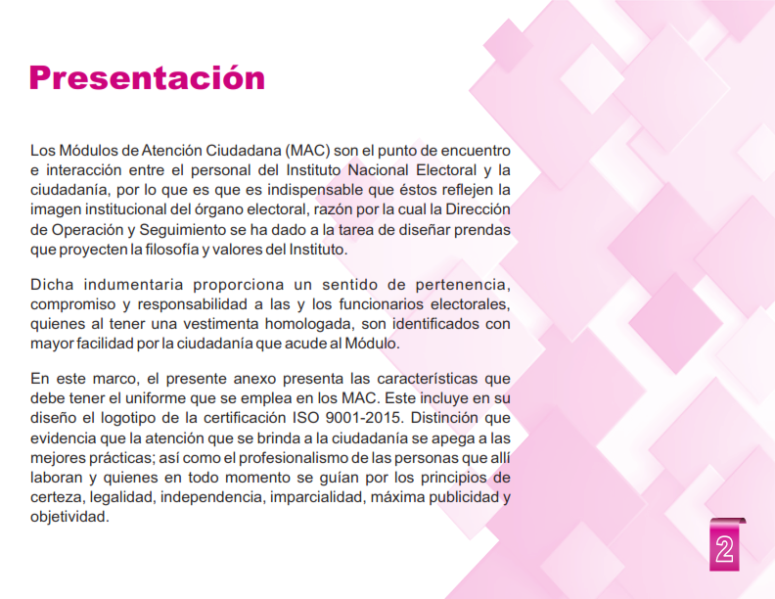

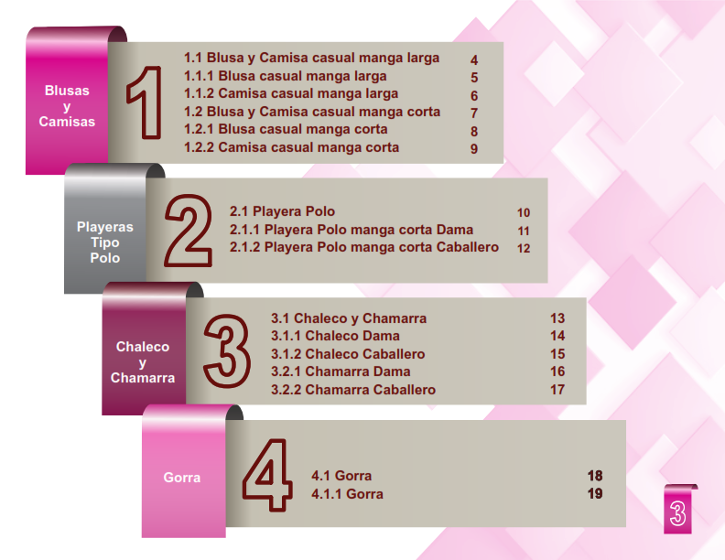



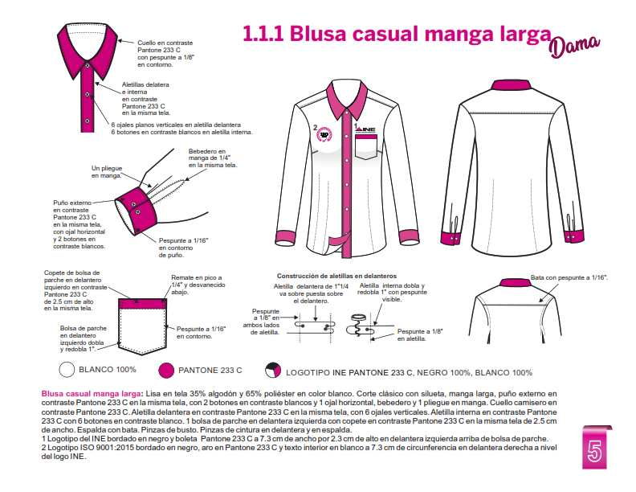

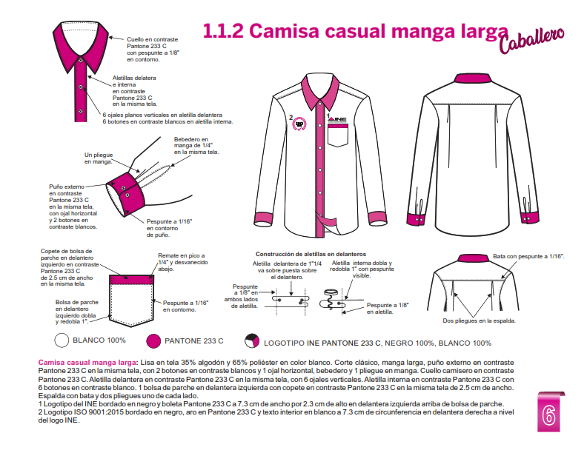



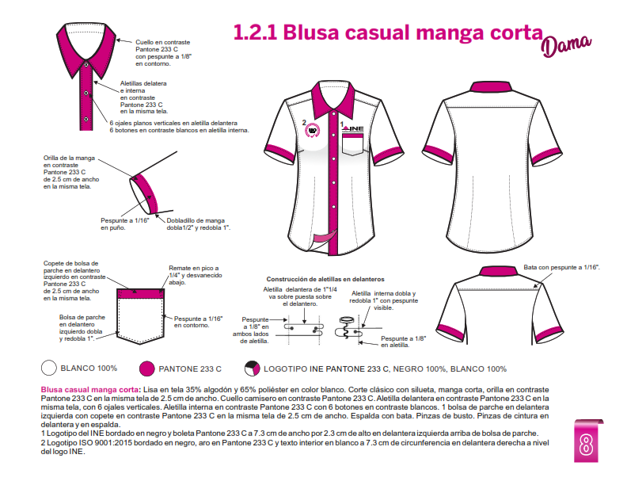

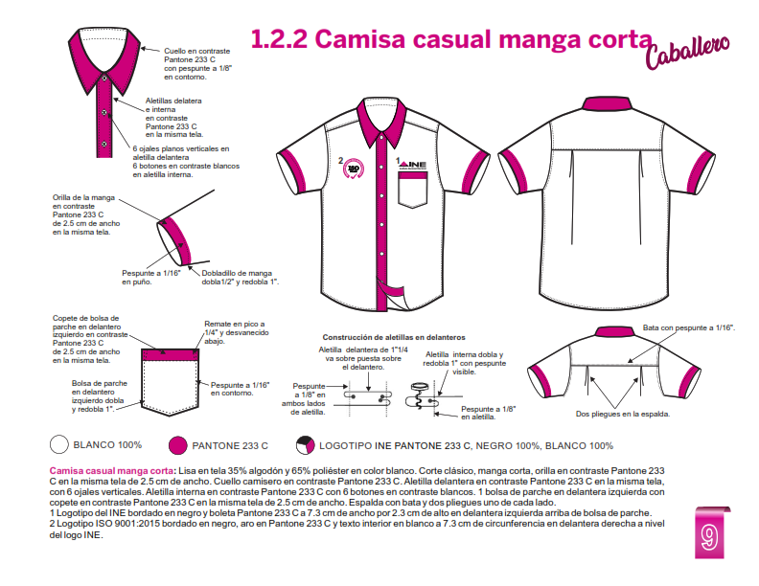

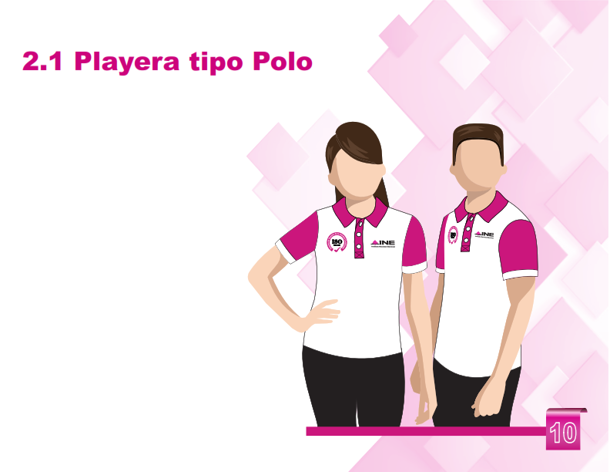

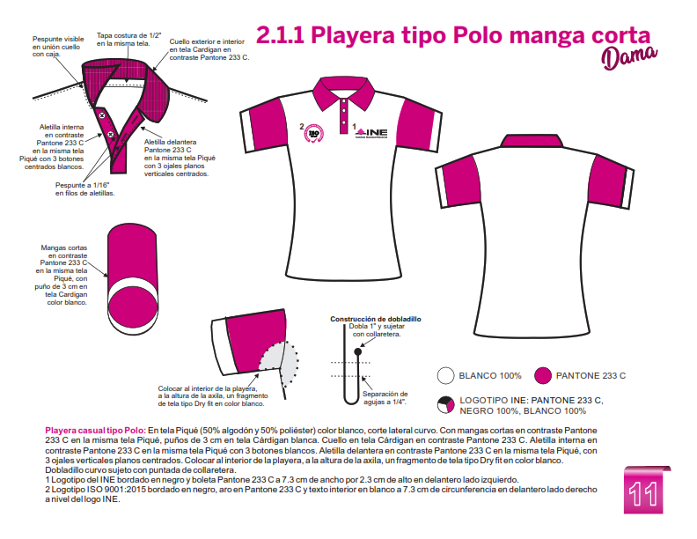

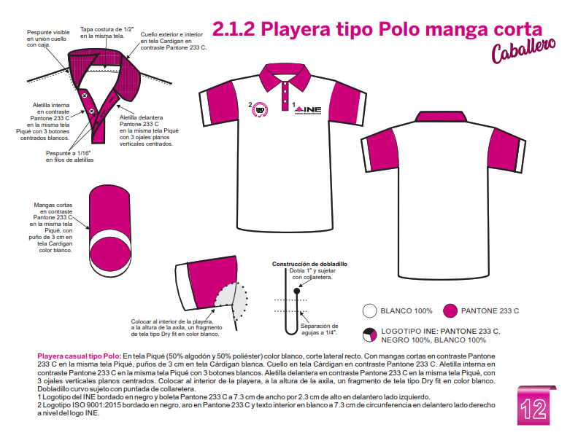



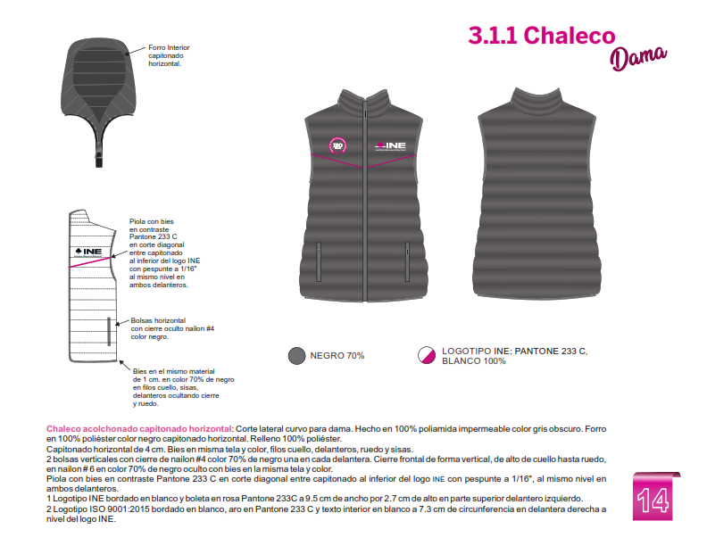

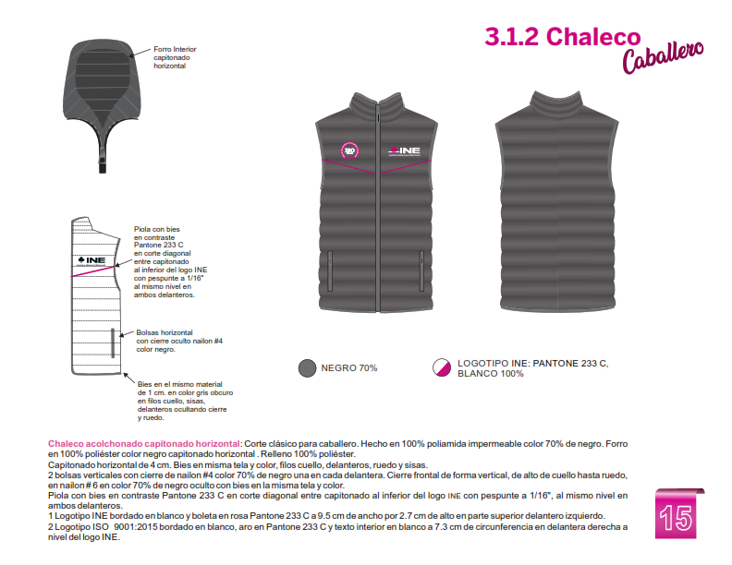

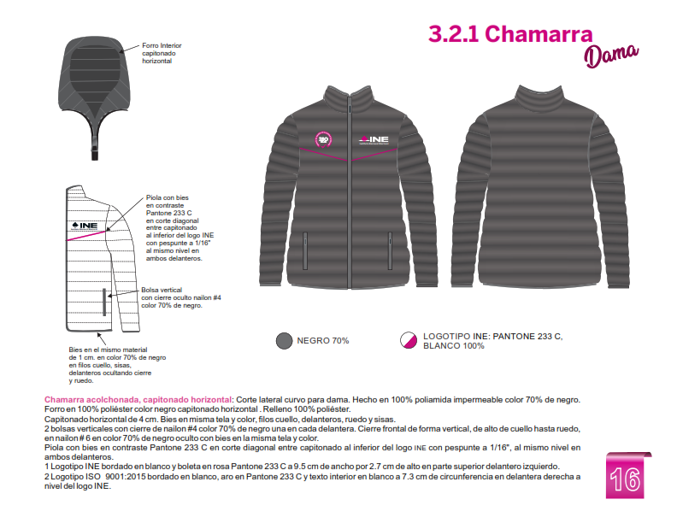

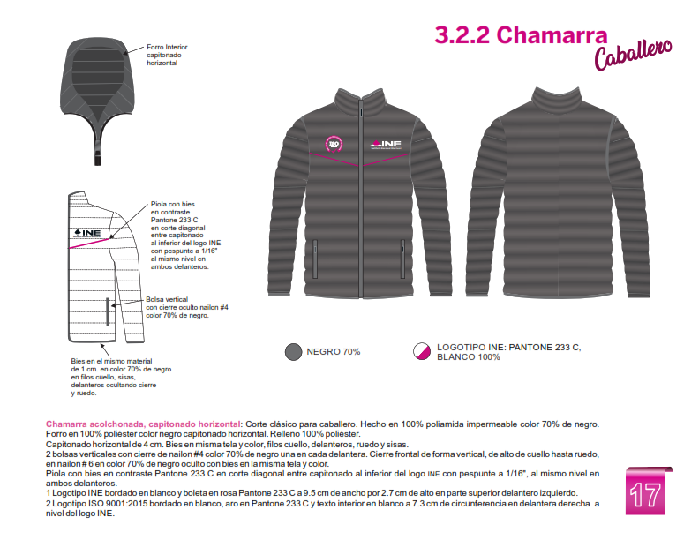

Descripción del artículo
Blusa casual manga larga: Lisa en tela 35% algodón y 65% poliéster en color blanco. Corte clásico con silueta, manga larga, puño externo en contraste Pantone 233 C en la misma tela, con 2 botones en contraste blancos y 1 ojal horizontal, bebedero y 1 pliegue en manga. Cuello camisero en contraste Pantone 233 C. Aletilla delantera en contraste Pantone 233 C en la misma tela, con 6 ojales verticales. Aletilla interna en contraste Pantone 233 C con 6 botones en contraste blanco. 1 bolsa de parche en delantera izquierda con copete en contraste Pantone 233 C en la misma tela de 2.5 cm de ancho. Espalda con bata. Pinzas de busto. Pinzas de cintura en delantera y en espalda. 1 Logotipo del INE bordado en negro y boleta Pantone 233 C a 7.3 cm de ancho por 2.3 cm de alto en delantera izquierda arriba de bolsa de parche. 2 Logotipo ISO 9001:2015 bordado en negro, aro en Pantone 233 C y texto interior en blanco a 7.3 cm de circunferencia en delantera derecha a nivel del logo INE.
Talla | Unidad de medida | Cantidad Solicitada
Talla 28 | Pieza | 4
Talla 32 | Pieza | 11
Talla 34 | Pieza | 25
Talla 36 | Pieza | 33
Talla 38 | Pieza | 15
Talla 40 | Pieza | 4
Talla 42 | Pieza | 3
Talla Especial 1: Cuello 51, Hombro 52, Largo de camisa 67, Ancho de pecho 133, ancho de cintura 135, ancho de cadera 136, Largo de manga 63, ancho de puño de la camisa 21, SISA 65. | Pieza | 2
Talla Especial 2: Cuello 48, Hombro 49, Largo de camisa 70, Ancho de pecho 122, ancho de cintura 119, ancho de cadera 127, Largo de manga 63, ancho de puño de la camisa 24, SISA 65 | Pieza | 1
Talla Especial 3: Cuello 50, Hombro 47, Largo de camisa 66, Ancho de pecho 135, ancho de cintura 128, ancho de cadera 132, Largo de manga 59, ancho de puño de la camisa 27, SISA 66 | Pieza | 1
Blusa casual manga larga total: |  | 99

Tallas y cantidades

Descripción del artículo
Blusa casual manga corta: Lisa en tela 35% algodón y 65% poliéster en color blanco. Corte clásico con silueta, manga corta, orilla en contraste Pantone 233 C en la misma tela de 2.5 cm de ancho. Cuello camisero en contraste Pantone 233 C. Aletilla delantera en contraste Pantone 233 C en la misma tela, con 6 ojales verticales. Aletilla interna en contraste Pantone 233 C con 6 botones en contraste blancos. 1 bolsa de parche en delantera izquierda con copete en contraste Pantone 233 C en la misma tela de 2.5 cm de ancho. Espalda con bata. Pinzas de busto. Pinzas de cintura en delantera y en espalda. 1 Logotipo del INE bordado en negro y boleta Pantone 233 C a 7.3 cm de ancho por 2.3 cm de alto en delantera izquierda arriba de bolsa de parche. 2 Logotipo ISO 9001:2015 bordado en negro, aro en Pantone 233 C y texto interior en blanco a 7.3 cm de circunferencia en delantera derecha a nivel del logo INE.
Talla | Unidad de medida | Cantidad Solicitada
Talla 28 | Pieza | 5
Talla 32 | Pieza | 19
Talla 34 | Pieza | 35
Talla 36 | Pieza | 48
Talla 38 | Pieza | 30
Talla 40 | Pieza | 8
Talla 42 | Pieza | 6
Talla Especial 1: Cuello 51, Hombro 52, Largo de camisa 67, Ancho de pecho 133, ancho de cintura 135, ancho de cadera 136, SISA 61. | Pieza | 1
Talla Especial 2: Cuello 48, Hombro 49, Largo de camisa 70, Ancho de pecho 122, ancho de cintura 119, ancho de cadera 127, SISA 65. | Pieza | 2
Talla Especial 3: Cuello 50, Hombro 47, Largo de camisa 66, Ancho de pecho 135, ancho de cintura 128, ancho de cadera 132, SISA 66. | Pieza | 2
Blusa casual manga corta total: |  | 156

Descripción del artículo
Playera Dama casual tipo Polo manga corta: En tela Piqué (50% algodón y 50% poliéster) color blanco, corte lateral curvo. Con mangas cortas en contraste Pantone 233 C en la misma tela Piqué, puños de 3 cm en tela Cárdigan blanca. Cuello en tela Cárdigan en contraste Pantone 233 C. Aletilla interna en contraste Pantone 233 C en la misma tela Piqué con 3 botones blancos. Aletilla delantera en contraste Pantone 233 C en la misma tela Piqué, con 3 ojales verticales planos centrados. Colocar al interior de la playera, a la altura de la axila, un fragmento de tela tipo Dry fit en color blanco. Dobladillo curvo sujeto con puntada de collaretera.
1 Logotipo del INE bordado en negro y boleta Pantone 233 C a 7.3 cm de ancho por 2.3 cm de alto en delantero lado izquierdo. 2 Logotipo ISO 9001:2015 bordado en negro, aro en Pantone 233 C y texto interior en blanco a 7.3 cm de circunferencia en delantero lado derecho a nivel del logo INE
Talla | Unidad de medida |  | Cantidad Solicitada
Talla Chica | Pieza |  | 16
Talla Mediana | Pieza |  | 70
Talla Grande | Pieza |  | 62
Talla XL | Pieza |  | 16
Talla Especial 1: Cuello 51, Hombro 52, Largo de camisa 67, Ancho de pecho 133, ancho de cintura 135, ancho de cadera 136, SISA 61. | Pieza |  | 2
Talla Especial 2: Cuello 48, Hombro 49, Largo de camisa 70, Ancho de pecho 122, ancho de cintura 119, ancho de cadera 127, SISA 65. | Pieza |  | 2
Talla Especial 3: Cuello 50, Hombro 47, Largo de camisa 66, Ancho de pecho 135, ancho de cintura 128, ancho de cadera 132, SISA 66. | Pieza |  | 2
Playera Dama casual tipo Polo manga corta total: |  |  | 170
Descripción del artículo
Chaleco para dama: Corte lateral curvo para dama. Hecho en 100% poliamida impermeable color 70% de negro. Forro en 100% poliéster color negro capitonado horizontal. Relleno 100% poliéster. Capitonado horizontal de 4 cm. Bies en misma tela y color, filos cuello, delanteros, ruedo y sisas. 2 bolsas verticales con cierre oculto de nailon # 5 en color 70% de negro una en cada delantera. Cierre frontal de forma vertical, de alto de cuello hasta ruedo, en nailon # 7 en color 70% de negro oculto con bies en la misma tela y color. Piola con bies en contraste Pantone 233 C en corte diagonal entre capitonado al inferior del logo INE con pespunte a 1/16", al mismo nivel en ambos delanteros. 1 Logotipo INE bordado en blanco y boleta en rosa Pantone 233C a 9.5 cm de ancho por 2.7 cm de alto en parte superior delantero izquierdo. 2 Logotipo ISO 9001:2015 bordado en blanco, aro en Pantone 233 C y texto interior en blanco a 7.3 cm de circunferencia en delantera derecha a nivel del logo INE.
Talla |  | Unidad de medida | Cantidad Solicitada
Talla 28 |  | Pieza | 4
Talla 30 |  | Pieza | 1
Talla 32 |  | Pieza | 4
Talla 34 |  | Pieza | 16
Talla 36 |  | Pieza | 18
Talla 38 |  | Pieza | 7
Talla 40 |  | Pieza | 5
Talla 42 |  | Pieza | 1
Talla 44 |  | Pieza | 1
Talla Especial 1: Cuello 51, Hombro 52, Largo de camisa 67, Ancho de pecho 133, ancho de cintura 135, ancho de cadera 136, SISA 61. |  | Pieza | 1
Talla Especial 3: Cuello 50, Hombro 47, Largo de camisa 66, Ancho de pecho 135, ancho de cintura 128, ancho de cadera 132, SISA 66. |  | Pieza | 1
Chaleco para dama total: |  |  | 59

Descripción del artículo
Chamarra para dama: Corte lateral curvo para dama. Hecho en 100% poliamida impermeable color 70% de negro. Forro en 100% poliéster color negro capitonado horizontal . Relleno 100% poliéster. Capitonado horizontal de 4 cm. Bies en misma tela y color, filos cuello, delanteros, ruedo y sisas. 2 bolsas verticales con cierre oculto de nailon # 5 en color 70% de negro una en cada delantera. Cierre frontal de forma vertical, de alto de cuello hasta ruedo, en nailon # 7 en color 70% de negro oculto con bies en la misma tela y color. Piola con bies en contraste Pantone 233 C en corte diagonal entre capitonado al inferior del logo INE con pespunte a 1/16", al mismo nivel en ambos delanteros. 1 Logotipo INE bordado en blanco y boleta en rosa Pantone 233 C a 9.5 cm de ancho por 2.7 cm de alto en parte superior delantero izquierdo. 2 Logotipo ISO 9001:2015 bordado en blanco, aro en Pantone 233 C y texto interior en blanco a 7.3 cm de circunferencia en delantera derecha a nivel del logo INE.
Talla | Unidad de medida | Cantidad Solicitada
Talla 32 | Pieza | 3
Talla 34 | Pieza | 4
Talla 36 | Pieza | 10
Talla 38 | Pieza | 5
Talla 40 | Pieza | 3
Talla Especial 2: Cuello 48, Hombro 49, Largo de camisa 70, Ancho de pecho 122, ancho de cintura 119, ancho de cadera 127, SISA 65. | Pieza | 1
Chamarra para dama total: |  | 26
Descripción del artículo
Camisa Hombre casual manga larga: Lisa en tela 35% algodón y 65% poliéster en color blanco. Corte clásico, manga larga, puño externo en contraste Pantone 233 C en la misma tela, con 2 botones en contraste blancos y 1 ojal horizontal, bebedero y 1 pliegue en manga. Cuello camisero en contraste Pantone 233 C. Aletilla delantera en contraste Pantone 233 C en la misma tela, con 6 ojales verticales. Aletilla interna en contraste Pantone 233 C con 6 botones en contraste blanco. 1 bolsa de parche en delantera izquierda con copete en contraste Pantone 233 C en la misma tela de 2.5 cm de ancho. Espalda con bata y dos pliegues uno de cada lado. 1 Logotipo del INE bordado en negro y boleta Pantone 233 C a 7.3 cm de ancho por 2.3 cm de alto en delantera izquierda arriba de bolsa de parche. 2 Logotipo ISO 9001:2015 bordado en negro, aro en Pantone 233 C y texto interior en blanco a 7.3 cm de circunferencia en delantera derecha a nivel del logo INE.
Talla | Unidad de medida | Cantidad Solicitada
Talla 30 | Pieza | 1
Talla 32 | Pieza | 5
Talla 34 | Pieza | 6
Talla 36 | Pieza | 32
Talla 38 | Pieza | 36
Talla 40 | Pieza | 39
Talla 42 | Pieza | 20
Talla 44 | Pieza | 4
Talla 46 | Pieza | 2
Talla 48 | Pieza | 1
Talla Especial 1: Cuello 54, Hombro 60, Largo de camisa 80, Ancho de pecho 146, ancho de cintura 146, ancho de cadera 146, Largo de manga 60, ancho de puño de la camisa 26, SISA 64. | Pieza | 2
Talla Especial 2: Cuello 55, Hombro 60, Largo de camisa 82, Ancho de pecho 158, ancho de cintura 158, ancho de cadera 158, Largo de manga 62, ancho de puño de la camisa 24, SISA 64. | Pieza | 1
Camisa Hombre casual manga larga total: |  | 149

Descripción del artículo
Camisa Hombre casual manga corta: Lisa en tela 35% algodón y 65% poliéster en color blanco. Corte clásico, manga corta, orilla en contraste Pantone 233 C en la misma tela de 2.5 cm de ancho. Cuello camisero en contraste Pantone 233 C. Aletilla delantera en contraste Pantone 233 C en la misma tela, con 6 ojales verticales. Aletilla interna en contraste Pantone 233 C con 6 botones en contraste blancos. 1 bolsa de parche en delantera izquierda con copete en contraste Pantone 233 C en la misma tela de 2.5 cm de ancho. Espalda con bata y dos pliegues uno de cada lado. 1 Logotipo del INE bordado en negro y boleta Pantone 233 C a 7.3 cm de ancho por 2.3 cm de alto en delantera izquierda arriba de bolsa de parche. 2 Logotipo ISO 9001:2015 bordado en negro, aro en Pantone 233 C y texto interior en blanco a 7.3 cm de circunferencia en delantera derecha a nivel del logo INE.
Talla | Unidad de medida | Cantidad Solicitada
Talla 30 | Pieza | 2
Talla 32 | Pieza | 6
Talla 34 | Pieza | 9
Talla 36 | Pieza | 51
Talla 38 | Pieza | 66
Talla 40 | Pieza | 84
Talla 42 | Pieza | 33
Talla 44 | Pieza | 8
Talla 46 | Pieza | 1
Talla 48 | Pieza | 2
Talla Especial 1: Cuello 54, Hombro 60, Largo de camisa 80, Ancho de pecho 146, ancho de cintura 146, ancho de cadera 146, SISA 64. | Pieza | 1
Talla Especial 2: Cuello 55, Hombro 60, Largo de camisa 82, Ancho de pecho 158, ancho de cintura 158, ancho de cadera 158, SISA 64. | Pieza | 2
Camisa Hombre casual manga corta total: |  | 265

Descripción del artículo
Playera Hombre casual tipo Polo: En tela Piqué (50% algodón y 50% poliéster) color blanco, corte lateral recto. Con mangas cortas en contraste Pantone 233 C en la misma tela Piqué, puños de 3 cm en tela Cárdigan blanca. Cuello en tela Cárdigan en contraste Pantone 233 C. Aletilla interna en contraste Pantone 233 C en la misma tela Piqué con 3 botones blancos. Aletilla delantera en contraste Pantone 233 C en la misma tela Piqué, con 3 ojales verticales planos centrados. Colocar al interior de la playera, a la altura de la axila, un fragmento de tela tipo Dry fit en color blanco. Dobladillo curvo sujeto con puntada de collaretera. 1 Logotipo del INE bordado en negro y boleta Pantone 233 C a 7.3 cm de ancho por 2.3 cm de alto en delantero lado izquierdo. 2 Logotipo ISO 9001:2015 bordado en negro, aro en Pantone 233 C y texto interior en blanco a 7.3 cm de circunferencia en delantero lado derecho 12 a nivel del logo INE.
Talla | Unidad de medida | Cantidad Solicitada
Talla Chica | Pieza | 15
Talla Mediana | Pieza | 115
Talla Grande | Pieza | 100
Talla XL | Pieza | 30
Talla XXL | Pieza | 8
Talla 4XL | Pieza | 4
Talla Especial 1: Cuello 54, Hombro 60, Largo de camisa 80, Ancho de pecho 146, ancho de cintura 146, ancho de cadera 146, SISA 64. | Pieza | 2
Talla Especial 2: Cuello 55, Hombro 60, Largo de camisa 82, Ancho de pecho 158, ancho de cintura 158, ancho de cadera 158, SISA 64. | Pieza | 2
Playera Hombre casual tipo Polo total: |  | 276

Descripción del artículo
Chaleco hombre acolchonado capitonado horizontal: Corte clásico para caballero. Hecho en 100% poliamida impermeable color 70% de negro. Forro en 100% poliéster color negro capitonado horizontal . Relleno 100% poliéster. Capitonado horizontal de 4 cm. Bies en misma tela y color, filos cuello, delanteros, ruedo y sisas. 2 bolsas verticales con cierre oculto de nailon # 5 en color 70% de negro una en cada delantera. Cierre frontal de forma vertical, de alto de cuello hasta ruedo, en nailon # 7 en color 70% de negro oculto con bies en la misma tela y color. Piola con bies en contraste Pantone 233 C en corte diagonal entre capitonado al inferior del logo INE con pespunte a 1/16", al mismo nivel en ambos delanteros. 1 Logotipo INE bordado en blanco y boleta en rosa Pantone 233 C a 9.5 cm de ancho por 2.7 cm de alto en parte superior delantero izquierdo. 2 Logotipo ISO 9001:2015 bordado en blanco, aro en Pantone 233 C y texto interior en blanco a 7.3 cm de circunferencia en delantera derecha a nivel del logo INE.
Talla | Unidad de medida | Cantidad Solicitada
Talla 32 | Pieza | 1
Talla 34 | Pieza | 1
Talla 36 | Pieza | 12
Talla 38 | Pieza | 22
Talla 40 | Pieza | 25
Talla 42 | Pieza | 12
Talla 44 | Pieza | 1
Talla 46 | Pieza | 1
Chaleco hombre acolchonado capitonado horizontal: |  | 75

Descripción del artículo
Chamarra Hombre acolchonada, capitonado horizontal: Corte clásico para caballero. Hecho en 100% poliamida impermeable color 70% de negro. Forro en 100% poliéster color negro capitonado horizontal. Relleno 100% poliéster. Capitonado horizontal de 4 cm. Bies en misma tela y color, filos cuello, delanteros, ruedo y sisas. 2 bolsas verticales con cierre oculto de nailon # 5 en color 70% de negro una en cada delantera. Cierre frontal de forma vertical, de alto de cuello hasta ruedo, en nailon # 7 en color 70% de negro oculto con bies en la misma tela y color. Piola con bies en contraste Pantone 233 C en corte diagonal entre capitonado al inferior del logo INE con pespunte a 1/16", al mismo nivel en ambos delanteros. 1 Logotipo INE bordado en blanco y boleta en rosa Pantone 233 C a 9.5 cm de ancho por 2.7 cm de alto en parte superior delantero izquierdo. 2 Logotipo ISO 9001:2015 bordado en blanco, aro en Pantone 233 C y texto interior en blanco a 7.3 cm de circunferencia en delantera derecha a nivel del logo INE.
Talla | Unidad de medida | Cantidad Solicitada
Talla 32 | Pieza | 2
Talla 36 | Pieza | 6
Talla 38 | Pieza | 26
Talla 40 | Pieza | 17
Talla 42 | Pieza | 6
Talla 44 | Pieza | 3
Talla 48 | Pieza | 1
Talla Especial 1: Cuello 54, Hombro 60, Largo de camisa 80, Ancho de pecho 146, ancho de cintura 146, ancho de cadera 146, SISA 64. | Pieza | 1
Talla Especial 2: Cuello 55, Hombro 60, Largo de camisa 82, Ancho de pecho 158, ancho de cintura 158, ancho de cadera 158, SISA 64. | Pieza | 1
Chamarra Hombre acolchonada, capitonado horizontal total: |  | 63

Me obligo a cumplir con las especificaciones técnicas de la presente Convocatoria de carácter Nacional No. IA3P-INE-JLE-CHIS/001-2026, una vez que haya sido adjudicada. A la vez me comprometo a realizar la entrega de las vestimentas, en oficinas de la Junta Local Ejecutiva, con domicilio en la 16ª Poniente Sur no. 250, Colonia Xamaipak, en Tuxtla Gutiérrez, Chiapas.

Nombre y firma del participante:

________________________________________
Anexo 2
Acreditación de existencia legal y personalidad jurídica del LICITANTE

______(Nombre)_________, manifiesto bajo protesta de decir verdad, que los datos aquí asentados, son ciertos y han sido debidamente verificados, así como que cuento con facultades suficientes para suscribir la propuesta en la presente invitación, a nombre y representación de: _______ (persona física o moral)__________.
Invitación a Cuando Menos Tres Personas de carácter Nacional No.: IA3P-INE-JLE-CHIS/001-2026
Registro Federal de Contribuyentes:
Domicilio:
Calle y Número:
Colonia: Delegación o Municipio:
Código Postal: Entidad Federativa:

Teléfonos: Fax:
CORREO ELECTRÓNICO:

No. De la escritura pública en la que consta su Acta Constitutiva: Fecha:

Nombre, número y circunscripción del Notario Público ante el cual se dio fe de la misma:

Relación de accionistas:
apellido paterno: Apellido Materno: Nombre(s)

Descripción del objeto social:

Reformas al acta constitutiva:

Estratificación:

Nombre del apoderado o representante:
Datos del documento legal mediante el cual acredita su personalidad y facultades:

Escritura pública número: Fecha:

Nombre, número y lugar del Notario Público ante el cual se otorgó:

_____________________________________________
(Lugar y fecha)
protesto lo necesario
(Nombre y firma del representante legal)

Nota: El presente formato podrá ser reproducido por cada Licitante en el modo que estime conveniente, debiendo respetar su contenido, preferentemente, en el orden indicado. UTILIZAR PREFERETEMENTE HOJAS MEMBRETADAS DEL PROVEEDOR.

Anexo 3
Manifestación de no encontrarse en supuesto alguno de los establecidos en los artículos 59 y 79 del REGLAMENTO y de estar al corriente en el pago de las obligaciones fiscales en termino de lo estipulado en el artículo 32-D del Código Fiscal de la Federación

Tuxtla Gutiérrez, Chiapas, a ____ de _____________ de 2026

Lic. Flor Denisse Pérez Chávez
Encargada de la Vocalía Ejecutiva de la Junta Local Ejecutiva del
Instituto Nacional Electoral en el Estado de Chiapas
P r e s e n t e.

[ nombre del LICITANTE o en nombre de la empresa ], manifiesto bajo protesta de decir verdad, que no participan en este procedimiento de Invitación a Cuando Menos Tres Personas de carácter Nacional número IA3P-INE-JLE-CHIS/001-2026, para la contratación de “[_____________________]” personas físicas o morales que se encuentren en alguno de los supuestos establecidos en el artículo 59 y 79 del Reglamento del Instituto Nacional Electoral en Materia de Adquisiciones, Arrendamientos de Bienes Muebles y Servicios.

Asimismo, manifiesto que [nombre del LICITANTE o en nombre de la empresa], se encuentra al corriente en el pago de sus obligaciones fiscales en términos de lo estipulado en el artículo 32-D del Código Fiscal de la Federación y, en su caso, de la Resolución Miscelánea Fiscal Vigente. Adjuntando preferentemente el documento en el que conste el acuse de recepción de solicitud de opinión ante la autoridad fiscal competente, respecto del cumplimiento de sus obligaciones fiscales del LICITANTE.

___________________________
Protesto lo necesario
(Nombre y firma del representante legal)

Anexo 4
Declaración de integridad

Tuxtla Gutiérrez, Chiapas, a ____ de _____________ de 2026

Lic. Flor Denisse Pérez Chávez
Encargada de la Vocalía Ejecutiva de la Junta Local Ejecutiva del
Instituto Nacional Electoral en el Estado de Chiapas
P r e s e n t e.

De conformidad con el artículo 36, fracción IX del Reglamento del Instituto Nacional Electoral en Materia de Adquisiciones, Arrendamientos de Bienes Muebles y Servicios, manifiesto a usted, bajo protesta de decir verdad, que [___nombre del LICITANTE o en nombre de la empresa____], por sí misma o por interpósita persona, se abstendrá de adoptar conductas, para que los servidores públicos del INSTITUTO induzcan o alteren las evaluaciones de las proposiciones, el resultado del procedimiento, u otros aspectos que otorguen condiciones más ventajosas con relación a los demás Licitantes de la Invitación a Cuando Menos Tres Personas de carácter Nacional número No. IA3P-INE-JLE-CHIS/001-2026, para la adquisición de “[___________________________________]”.

Anexo 5
Estratificación de micro, pequeñas y medianas empresas

Tuxtla Gutiérrez, Chiapas, a ____ de _____________ de 2026

Lic. Flor Denisse Pérez Chávez
Encargada de la Vocalía Ejecutiva de la Junta Local Ejecutiva del
Instituto Nacional Electoral en el Estado de Chiapas
P r e s e n t e.

Declaro bajo protesta de decir verdad, que [__nombre del LICITANTE o en nombre de la empresa__], pertenece al rango de [_____________] empresa, de conformidad con la estratificación estipulada en el Acuerdo por el que se establece la estratificación de las Micro, Pequeñas y Medianas Empresas, publicado en el Diario Oficial el 30 de junio de 2009, misma que se presenta a continuación:
ESTRATIFICACIÓN
Favor de indicar con una “X” en qué situación se encuentra su empresa.

Tamaño | Sector | Rango de número de trabajadores | Rango de monto de ventas anuales (mdp) | Tope máximo combinado*
Micro | Todos | Hasta 10 | Hasta $4 | 4.6
 |  |  |  | ( )
Pequeña | Comercio | Desde  11 hasta 30 | Desde $4.01 hasta $100 | 93
 |  |  |  | ( )
Pequeña | Industria y Bienes | Desde  11 hasta 50 | Desde $4.01 hasta $100 | 95
 |  |  |  | ( )
Mediana | Comercio | Desde  31 hasta 100 | Desde $100.01 hasta $250 | 235
 |  |  |  | ( )
Mediana | Bienes | Desde  51 hasta 100 | Desde $100.01 hasta $250 | 235
 |  |  |  | ( )
Mediana | Industria | Desde  51 hasta 250 | Desde $100.01 hasta $250 | 250
 | Industria | Desde  51 hasta 250 | Desde $100.01 hasta $250 | ( )

*Tope Máximo Combinado = (Trabajadores) X 10% + (Ventas Anuales) X 90%.
El tamaño de la empresa se determinará a partir del puntaje obtenido conforme a la siguiente fórmula: Puntaje de la empresa = (Número de Trabajadores) X 10% + (Monto de Ventas Anuales) X 90%, el cual debe ser igual o menor al Tope Máximo Combinado de su categoría.

________________________
Protesto lo necesario
(Nombre y firma del representante legal)
Anexo 6
Oferta económica

Tuxtla Gutiérrez, Chiapas, a ____ de _____________ de 2026

Lic. Flor Denisse Pérez Chávez
Encargada de la Vocalía Ejecutiva de la Junta Local Ejecutiva del
Instituto Nacional Electoral en el Estado de Chiapas
P r e s e n t e.

LOTE ÚNICO
PARTIDA | DESCRIPCIÓN | CANTIDAD | COSTO UNITARIO | SUBTOTAL
1 | Blusa casual manga larga | 99
2 | Blusa casual manga corta | 156
3 | Playera Dama casual tipo Polo manga corta | 170
4 | Chaleco para dama | 59
5 | Chamarra para dama | 26
6 | Camisa Hombre casual manga larga | 149
7 | Camisa Hombre casual manga corta | 265
8 | Playera Hombre casual tipo Polo | 276
9 | Chaleco hombre acolchonado capitonado horizontal | 75
10 | Chamarra Hombre acolchonada, capitonado horizontal | 63
 |  | SUBTOTAL
 |  | I.V.A.
 |  | TOTAL

IMPORTE TOTAL DE LA COTIZACIÓN:
_________________________________________________________________________
(EN PESOS, SIN I.V.A.)

VIGENCIA DE LA COTIZACIÓN: ___________________________________________________

DECLARO HABER LEÍDO LAS BASES DE LA INVITACIÓN, ACEPTANDO LAS CONDICIONES ESTABLECIDAS POR EL INSTITUTO NACIONAL ELECTORAL.

_____________________________

NOMBRE, CARGO Y FIRMA
DEL APODERADO LEGAL
(PRESENTAR IDENTIFICACIÓN OFICIAL)
Anexo 7
Tipo y modelo de contrato

Contrato de prestación de servicios/adquisición de bienes que celebran por una parte el Instituto Nacional Electoral, a quien en lo sucesivo se denominará el “INSTITUTO”, representado por el _____________, y del _______________, ____________ en su calidad de Administrador del Contrato; y por la otra _______________, representada por _____________, en su carácter de __________ quien en lo sucesivo se le denominará el “PROVEEDOR”, de conformidad con las declaraciones y cláusulas siguientes:

DECLARACIONES
I. Declara el “INSTITUTO”:

I.1 Que es un organismo público, autónomo, con personalidad jurídica y patrimonio propio de conformidad con lo dispuesto en los artículos 41 párrafo segundo base V de la Constitución Política de los Estados Unidos Mexicanos y 29 párrafo primero de la Ley General de Instituciones y Procedimientos Electorales.

I.2 Que el ___________ cuenta con las facultades suficientes para celebrar el presente contrato, ________________, según consta en __________________, y manifiesta que sus facultades no le han sido modificadas, revocadas ni limitadas en forma alguna.

I.3 Que cuenta con la suficiencia presupuestal para cubrir el compromiso derivado del presente contrato según consta en el Sistema Integral para la Gestión Administrativa, correspondiente al presupuesto autorizado mediante _______________________________________.

I.4 Que con fecha _____________ se adjudicó la presente contratación al “PROVEEDOR” mediante el Acta de Fallo del __ de ______ de 2026 del procedimiento de Invitación a cuando menos tres personas de carácter Nacional No. IA3P-INE-JLE-CHIS/001-2026.

I.5 Que para efectos del presente contrato señala como su domicilio el ubicado en 16ª. Poniente Sur No. 250, Colonia Xamaipak, C.P. 29067, Tuxtla Gutiérrez, Chiapas.

II. Declara el “PROVEEDOR”:

II.1 Que la sociedad se constituyó legalmente según consta en la escritura pública _________ del __ de ____ de ______ otorgada ante la fe del Notario Público ______________.

II.2 Que conforme a su objeto social se encuentra facultada para prestar los servicios objeto del presente contrato.

II.3 Que ___________________ cuenta con facultades suficientes para celebrar el presente contrato, mismas que constan en la escritura pública _______ del ___ de __________ de _____, otorgada ante la fe del Notario Público ___________________, y manifiesta que sus facultades no le han sido revocadas, ni limitadas, en forma alguna.

II.4 Que su registro federal de contribuyentes inscrito ante la Secretaría de Hacienda y Crédito Público es ____________.

II.5 Que _____________________________ se identifica con credencial para votar expedida por el Instituto Nacional Electoral con número de folio _________________.

II.6 Que para efectos del presente contrato señala como domicilio el ubicado en ____________ número ______, Colonia ____________, Código Postal __________, _____________, Chiapas.

II.7 Que manifiesta encontrarse al corriente en el pago de sus obligaciones fiscales, de conformidad con lo establecido en el artículo 32-D del Código Fiscal de la Federación.

II.8 Que ni la sociedad ni ninguno de sus integrantes se encuentran en alguno de los supuestos establecidos en los artículos 59 y 79 del Reglamento del Instituto Nacional Electoral, en materia de Adquisiciones, Arrendamientos y Servicios, en adelante el “REGLAMENTO”.

CLÁUSULAS
PRIMERA.- OBJETO
El objeto del contrato consiste en la prestación del servicio/adquisición de_____________________ en los términos y condiciones que se precisan en el presente contrato, la convocatoria, la junta de aclaraciones y el acta de fallo del procedimiento de invitación a cuando menos tres personas de carácter nacional, No. IA3P-INE-JLE-CHIS/001-2026, así como en las ofertas técnica y económica del “PROVEEDOR” mismas que se anexan al presente como “Anexo Único”.

SEGUNDA.- IMPORTE A PAGAR POR LOS SERVICIOS
El “INSTITUTO” pagara al “PROVEEDOR” un importe mínimo total por la cantidad de $___________.(________________00/100), importe que incluye el 16% del Impuesto al Valor Agregado, y hasta un importe máximo total por la cantidad de $___________.(________________00/100), importe que incluye el 16% del Impuesto al Valor Agregado, de conformidad con los costos unitarios establecidos en el “Anexo Único” del presente contrato.

En el presente contrato no se aplica el pago de anticipos y el precio de los servicios es fijo, por lo que no se encuentra sujeto a ajuste de precios.

TERCERA.- CONDICIONES DE PAGO
Los pagos se realizarán en una sola exhibición previa validación de por parte del responsable de administrar y vigilar el presente contrato.

Los pagos se efectuarán en _________________________________________, o bien, a través de trasferencia electrónica a solicitud del “PROVEEDOR”. Con fundamento en el artículo 60 del “REGLAMENTO” los pagos no podrán exceder de 20 días naturales contados a partir de la entrega de la factura, comprobante o recibo respectivo, que cumpla con los requisitos fiscales, según lo estipulado en los artículos 29 y 29 A del Código Fiscal de la Federación. La facturación deberá ser a nombre de:
Razón Social: | Instituto Nacional Electoral
R.F.C.: | INE140404NI0
Domicilio Fiscal: | 16ª. Poniente Sur No. 250, Colonia Xamaipak, cp.29067, Tuxtla Gutiérrez, Chiapas.

CUARTA.- VIGENCIA
La vigencia del contrato es del ___ de ______ al __________ de 2026.

QUINTA.- PLAZO Y LUGAR PARA LA PRESTACIÓN DEL SERVICIO
La prestación del servicio/los bienes y los entregables deberán prestarse de acuerdo con las especificaciones, plazos, horarios establecidos y domicilios establecidos en el “Anexo Único” del presente contrato.

SEXTA.- RESPONSABLE DE ADMINISTRAR Y VIGILAR EL CONTRATO
El responsable de administrar y vigilar el cumplimiento del presente contrato es el Titular de la ____________________ adscrita a ________________________ del “INSTITUTO”

SÉPTIMA.- GARANTÍA DE CUMPLIMIENTO
Con fundamento en el artículo 57 fracción II del “REGLAMENTO” y los artículos 123, 127 y 130 de las Políticas, Bases y Lineamientos en materia de Adquisiciones, Arrendamientos de bienes muebles y Servicios del Instituto Nacional Electoral en adelante las “POBALINES”, el “PROVEEDOR” entregará una garantía por el cumplimiento del presente contrato por el equivalente al 15% del monto total del contrato sin incluir el Impuesto al Valor Agregado, la cual será en pesos mexicanos a favor del “INSTITUTO”, deberá presentarse dentro de los 10 días naturales siguientes a la firma del presente contrato, y estar vigente hasta la total aceptación del “INSTITUTO” sobre la prestación del servicio.

La garantía de cumplimiento podrá constituirse de la siguiente forma:
- Mediante póliza de fianza otorgada por institución autorizada por la Secretaria de Hacienda y Crédito Público.
- Con carta de crédito irrevocable, expedida por Institución de crédito autorizada, conforme a las disposiciones legales aplicables, o
- Con cheque de caja o certificado expedido a favor del “INSTITUTO”.

OCTAVA.- PENA CONVENCIONAL
Con base en el artículo 62 del “REGLAMENTO” y el artículo 145 de las “POBALINES” si el “PROVEEDOR” incurre en algún atraso en el cumplimiento de sus obligaciones derivadas del presente contrato, le será aplicable una pena convencional.

Dicha pena convencional será del 1% (uno por ciento) por cada día de atraso calculado sobre el monto correspondiente a los servicios no prestados oportunamente, la cual tendrá como límite el mismo porcentaje establecido para la garantía de cumplimiento y en caso de exceder, el “INSTITUTO” podrá iniciar el procedimiento de rescisión administrativa del presente contrato.

El “INSTITUTO” notificará por escrito al “PROVEEDOR” el atraso en el cumplimiento de sus obligaciones, así como el monto que deberá cubrir por concepto de pena convencional, el cual deberá ser cubierto dentro de los 5 días hábiles posteriores a aquél en que se le haya requerido, y deberán ser cubiertas mediante cheque certificado o de caja a favor del “INSTITUTO”.

El “PROVEEDOR” se obliga ante el “INSTITUTO” a responder de la calidad de los servicios, así como de cualquier responsabilidad en la que hubiere incurrido, en los términos señalados en el presente contrato y en la legislación aplicable.

NOVENA.- TERMINACIÓN ANTICIPADA
De conformidad con el artículo 65 del “REGLAMENTO” y los artículos 147, 148 y 149 de las “POBALINES” el "INSTITUTO” podrá dar por terminado el presente instrumento legal anticipadamente, cuando concurran razones de interés general, o cuando por causas justificadas se extinga la necesidad de requerir los servicios originalmente contratados y se demuestre que de continuar con el mismo, se ocasionaría algún daño o perjuicio al “INSTITUTO”, o se determine la nulidad de los actos que dieron origen al presente contrato con motivo de la resolución de una inconformidad o intervención de oficio emitida por la Contraloría General del “INSTITUTO”.

En su caso el “INSTITUTO” reembolsará previa solicitud por escrito por parte del “PROVEEDOR” los gastos no recuperables en que haya incurrido, siempre que éstos estén debidamente comprobados y se relacionen con el presente contrato. El “INSTITUTO” notificará por escrito al “PROVEEDOR” la terminación anticipada del presente contrato.

DÉCIMA.- RESCISIÓN ADMINISTRATIVA
El “INSTITUTO” podrá en cualquier momento rescindir administrativamente el presente contrato cuando el “PROVEEDOR” incurra en incumplimiento de sus obligaciones, así como si incurre en alguno de los siguientes supuestos:

- Si el “INSTITUTO” corrobora que el “PROVEEDOR” ha proporcionado información falsa, relacionada con su documentación legal o sus ofertas técnica y económica;
- Por exceder el monto establecido para la pena convencional, en su caso.

En el supuesto de que el “INSTITUTO” rescinda el presente contrato se atenderá conforme al procedimiento establecido en el artículo 64 del “REGLAMENTO”.

DÉCIMA PRIMERA.-TRANSFERENCIA DE DERECHOS
Con fundamento en el artículo 55 párrafo tercero del “REGLAMENTO”, bajo ninguna circunstancia el “PROVEEDOR” podrá transferir los derechos y obligaciones derivados del presente contrato, con excepción de los derechos de cobro en cuyo caso se deberá contar con el consentimiento expreso y por escrito por parte del Titular de la Dirección de Recursos Financieros del “INSTITUTO

DÉCIMA SEGUNDA.-IMPUESTOS Y DERECHOS
Todos los impuestos y derechos que se generen por motivo del presente contrato correrán por cuenta del “PROVEEDOR” trasladando al “INSTITUTO” únicamente el Impuesto al Valor Agregado de acuerdo con la legislación vigente.

DÉCIMA TERCERA.- PROPIEDAD INTELECTUAL
En términos del artículo 54 fracción XX del “REGLAMENTO” en caso de violaciones en materia de derechos inherentes a la propiedad intelectual la responsabilidad estar a cargo del “PROVEEDOR”.

DÉCIMA CUARTA.- SOLICITUD DE INFORMACIÓN
El “PROVEEDOR” se compromete a proporcionar los datos e informes relacionados con el presente contrato que en su caso le requiera la Contraloría General del “INSTITUTO” en el ámbito de sus atribuciones y en apego a lo previsto en los artículos 70 del “REGLAMENTO” y 76 del Reglamento Interior del Instituto Nacional Electoral.

DÉCIMA QUINTA.- CONFIDENCIALIDAD
El “PROVEEDOR” se obliga a guardar total confidencialidad de toda información relacionada con el presente contrato, por lo que no podrá divulgarla o utilizarla en beneficio sin la previa autorización expresa y por escrito del “INSTITUTO”.

DÉCIMA SEXTA.- RESPONSABILIDAD LABORAL
Siendo el "PROVEEDOR" el único patrón de todas las personas que intervengan bajo sus órdenes en el desempeño y operación para el cumplimiento de la contratación, asume todas las obligaciones y responsabilidades derivadas de la relación laboral, ya sean civiles, penales o de cualquier otra índole liberando al "INSTITUTO" de cualquiera de ellas.

DÉCIMA SÉPTIMA.- MODIFICACIONES
En los términos de lo establecido por los artículos 61 del “REGLAMENTO”, 156, 157, 158 y 159 de las “POBALINES” durante la vigencia del contrato se podrá ampliar el importe del presente contrato hasta en un 20%, y los precios unitarios deberán de ser iguales a los originalmente pactados, debiendo el “PROVEEDOR” entregar la modificación respectiva de la garantía de cumplimiento por dicho incremento. Cualquier modificación al presente contrato será establecida por escrito y por mutuo consentimiento de las partes mediante la formalización de convenios modificatorios.

DÉCIMA OCTAVA.- CASO FORTUITO O FUERZA MAYOR
El “INSTITUTO” y el “PROVEEDOR” no serán responsables por cualquier retraso en el cumplimiento de sus obligaciones derivadas del presente contrato, cuando ello obedezca acaso fortuito o de fuerza mayor debidamente acreditados, por lo que para el caso de presentarse alguno de los supuestos citados, el “INSTITUTO” podrá conceder prórrogas para la conclusión de los servicios objeto del presente contrato.

DÉCIMA NOVENA.- NOTIFICACIONES
Todas las notificaciones entre las partes se harán por escrito en los domicilios señalados en las declaraciones I.5 y II.6 del presente instrumento legal y en caso de que alguno cambie de domicilio, se obliga a comunicarlo por escrito con 30 días naturales de anticipación, en la inteligencia que de no hacerlo serán válidas las que se practiquen en los domicilios antes señalados.

VIGÉSIMA.- NO DISCRIMINACIÓN
En la ejecución del objeto del presente contrato, el “PROVEEDOR” deberá evitar cualquier conducta que implique una discriminación por origen étnico o nacional, genero, edad, condición social, salud, religión, opiniones, preferencias sexuales, estado civil, o cualquier otra que atente contra la dignidad humana, y deberá cumplir con las disposiciones laborales de equidad y género que le correspondan de conformidad con la legislación aplicable.

VIGÉSIMA PRIMERA.- LEGISLACIÓN APLICABLE
Al presente contrato le será aplicable el Reglamento del Instituto Nacional Electoral en materia de Adquisiciones, Arrendamientos de Bienes Muebles, y con fundamento en el artículo 10 del “REGLAMENTO” se aplicará de manera supletoria a éste el Código Civil Federal; la Ley Federal de Procedimiento Administrativo; el Código Federal de Procedimientos Civiles, y la Ley de Adquisiciones, Arrendamientos y Servicios del Sector Público, así mismo se aplicará lo estipulado en la Ley Federal de Presupuesto y Responsabilidad Hacendaria y su respectivo Reglamento.

VIGÉSIMA SEGUNDA.- JURISDICCIÓN
Para la interpretación y solución de controversias derivadas del presente contrato, así como para todo aquello que no esté expresamente estipulado en el mismo, las partes se someterán a la jurisdicción y competencia de los Tribunales Federales con sede en la ciudad de Tuxtla Gutiérrez, Chiapas, renunciando a cualquier otro fuero que pudiera corresponderles por razón de su domicilio presente o futuro o por cualquier otra causa.

Leído el presente contrato y enteradas las partes de su alcance, contenido y fuerza legal, lo firman por ____________ en la Ciudad de Tuxtla Gutiérrez, Chiapas., el ___ de _________ del 2026.

Por el “INSTITUTO” | Por el “PROVEEDOR”
Representante Legal

Área Requirente
Administrador del Contrato

